Курс лекций
по профессии «Слесарь-ремонтник»
часть 2

СОДЕРЖАНИЕ
1. Понятие о машинах, оборудовании, механизмах и деталях машин.………..….3
2. Общие понятия о передачах.………………………………………..……….….....6
2.1 Ременные передачи………………………………………………………….....7
2.2 Фрикционные передачи……………………………………………………....12
2.3 Зубчатые передачи………………………………………………………..…..14
2.4 Червячные передачи………………………………………………………..…23
2.5 Цепные передачи………………………………………………………….…..26
3. Типовые детали вращения …………………………………………………....….48
- Подшипники.……………………….………………………………………….…..53
- Соединительные муфты ……………………………………………………….....61
- Редукторы ………………………………………………………………………....65
- Методы сборки.……………………………….……………………………….….73

Понятие о машинах, оборудовании, механизмах и деталях машин.

В промышленности применяются разнообразные машины, состоящие из различных механизмов и сборочных единиц (узлов), которые в свою очередь представляют собой комплексы из крупных и мелких деталей, разнообразных по форме, материалу, а часто и по свойствам.
Машина представляет собой механическое устройство с согласованно работающими частями, осуществляющее определенные целесообразные движения для преобразования энергии, материалов или информации.
В зависимости от характера выполняемой работы машины можно разделить на машины-двигатели, машины-орудия, транспортирующие машины и новый класс — управляющие машины.
Машины-двигатели служат для преобразования тепловой, электрической и всякой другой энергии в механическую работу. К ним относятся паровые машины, гидравлические и газовые турбины, электродвигатели, двигатели внутреннего сгорания и др.
Машины-генераторы, преобразующие механическую энергию другой вид энергии. К ним относятся компрессоры, динамо-машины и др.
Оборудование - совокупность различных устройств, механизмов станков и т. п., необходимых для выполнения определенных задач.
Машины-орудия — это машины, использующие механическую работу машин-двигателей для выполнения технологических операций, т. е. операций обработки и переработки различных материалов, изготовления всевозможных изделий, частей (деталей) машин и т. д. Машиной-орудием являются, например, автоматические линии, токарный и строгальный станки.
Транспортирующие машины, например мостовые краны, автокраны, конвейеры, служат для перемещения различных грузов.
Сочетание машины-двигателя, передаточных механизмов и мaшины-opyдия образует машинный агрегат.
Управляющие машины представляют собой автоматизированные комплексы для управления сложными агрегатами, системами или совокупностью взаимосвязанных объектов, имеющие в своем составе одно или несколько вычислительных устройств или ЭВМ (электронно-вычислительные машины).
Применяются для обеспечения наиболее эффективного режима работы управляемого объекта (достижения наибольшей производительности или наивысшего качества, наименьшего расхода сырья и др.).
Все машины состоят из деталей, которые объединены в механизмы и сборочные единицы (узлы).
Деталь представляет собой изделие, изготовленное из единого куска материала без применения сборочных операций. Деталями являются как простые мелкие изделия, например винт, гайка, шайба, так и крупные, сложной формы — станина, корпус двигателя, вал турбины и др.
Механизмом называют совокупность подвижно соединенных тел (звеньев), совершающих под действием приложенных сил определенные целесообразные движения.
Работа механизма связана с изменением угловых скоростей (зубчатая, ременная, цепная и другие передачи) или с преобразованием одного вида механического движения в другой, например вращательного в возвратно-поступательное и наоборот (кривошипно-шатунный, кулачковый и другие механизмы).
Механизм образуется из подвижных звеньев, соединенных между собой кинематическими парами и неподвижным звеном.
Соединение двух звеньев поверхностями, линиями или точками называют кинематическими парами.
Примером механизма может являться кривошипно-шатунный механизм (рис. 1). Этот механизм имеет четыре кинематические пары, соединенные в точках А, В, С и D.
Кривошип 1 совершает вращательное движение относительно неподвижной опоры на станине 4 в точке А. За полный оборот кривошипа точки А, В, С и D подвижных звеньев — кривошипа 1, шатуна 2 и ползуна 3 — описывают соответствующие траектории, причем за каждый последующий оборот кривошипа подвижных звеньев будут перемещаться по тем же траекториям, преобразуя вращательное движение кривошипа 1 в возвратно-поступательное движение ползуна 3.
Когда ведущим звеном служит поршень, механизм преобразует его возвратнопоступательное движение во вращательное движение кривошипа.
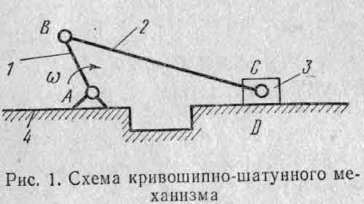
В моменты, когда ползун достигает крайнего левого или крайнего правого положения, шатун и кривошип располагаются на одной прямой (угол 0⁰ или 180⁰ ). Из этих положений, или мертвых точек, кривошип при возвратном ходе ползуна может продолжать вращение либо в прежнем направлении, либо в обратном. Постоянное направление вращения кривошипа достигается тем, что на его валу укрепляют тяжелое колесо — маховик, и оно инерцией своей массы выводит кривошип.
Для нормальной работы кривошипно-шатунного механизма нужно, чтобы радиус R кривошипа был меньше длины L шатуна, т е. R < L. Только при этом условии кривошипно-шатунный механизм может совершать полный цикл движений.
Сборочной единицей называют комплекс совместно работающих деталей, например насос, суппорт, редуктор, муфты, подшипник качения и др. Подавляющее большинство деталей сборочных единиц встречается почти во всех машинах (болты, валы, подшипники качения и др.) и поэтому их называют деталями и сборочными единицами общего назначения.
Деталями и сборочными единицами специального назначения называют такие, которые встречаются только в одном или нескольких типах машин, например шпиндели станков, поршни, коленчатые валы и др.
Все детали и сборочные единицы общего назначения делятся на: соединительные (заклепочные, шпоночные, резьбовые и др.), передающие вращательное движение (зубчатые колеса, шкивы и др.) и обслуживающие передачи (валы, подшипники, муфты и др.).

Общее понятие о передачах между валами.
Передачами в технике называют различные устройства, при помощи которых энергию передают на расстояние. Существуют электрические, гидравлические, пневматические, механические и другие передачи.
В машинах наиболее часто применяются механические передачи, но наряду с ними в современных машинах, металлорежущих и других станках используются гидравлические и электрические передачи.
Между валами двигателя и рабочей машины, а также между органами самой машины устанавливают механизмы для включения и выключения, изменения скорости и направления движения, носящие общее название — передачи. Передачи вращательного движения широко применяются в механизмах и машинах. Они служат для изменения частоты и направления вращения, обеспечивают непрерывное и равномерное движение.
Вращательное движение в машинах и механизмах передается посредством гибких передач — ременных, цепных и через жесткие передачи — фрикционные, зубчатые. В ременных и фрикционных передачах используются силы трения, а в зубчатых и цепных — непосредственное механическое зацепление элементов передачи. Каждая из передач имеет ведущее звено, сообщающее движение, и ведомые звенья, через которые движение передается от данного механизма к другому, связанному с ним.
Важнейшей характеристикой передач вращательного движения является передаточное отношение, или передаточное число.
Отношение угловой скорости, частоты вращения (числа оборотов в минуту) и диаметров одного из валов к соответствующим величинам другого вала, участвующего в совместном вращении с первым валом, называется передаточным отношением, которое принято обозначать буквой U.
Отношение частоты вращения ведущего вала к частоте вращения ведомого называют передаточным числом, которое показывает, во сколько раз ускоряется или замедляется движение.
Принято обозначать ведущие звенья и их параметры нечетными цифрами 1, 3, 5 и т. д., ведомые — четными цифрами 2, 4, 6 и т. д. Например, и D₁ и D₂— диаметры ведущего и ведомого шкивов зубчатых колес, звездочек и т. п.; Z₁ и Z₂— число зубьев ведущего и ведомого зубчатых колес, звездочек; n — частота вращения (числа оборотов); w₁ и w₂ — угловые скорости.
Так как частота вращения (число оборотов в минуту) и угловая скорость вращения находятся в прямой зависимости, то передаточные отношения, выраженные через них, равны:
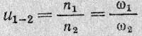
Соответственно равны между собой передаточные отношения, выраженные через диаметры начальных окружностей D_{Д} и числа зубьев Z зубчатых колес:
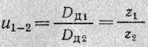
Не равны и являются численно обратными передаточные отношения, например частоты вращения (числа оборотов) и диаметры колес:
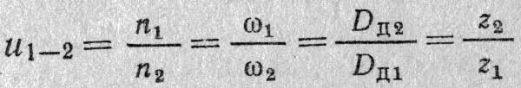

Передачи вращательного движения делят по принципу работы на передачи зацеплением, работающие без проскальзывания, — зубчатые передачи, червячные передачи и цепные, и передачи трением — ремённые передачи и фрикционные с жёсткими звеньями. По наличию промежуточного гибкого звена, обеспечивающего возможность значительных расстояний между валами, различают передачи гибкой связью (ремённые и цепные) и передачи непосредственным контактом (зубчатые, червячные, фрикционные и др.).
По взаимному расположению валов — передачи с параллельными осями валов (цилиндрические), с пересекающимися осями (конические), с перекрещивающимися осями ( гипоидные). По основной кинематической характеристике — передаточному отношению — различают передачи с постоянным передаточным отношением (редуцирующие, повысительные) и с переменным передаточным отношением — ступенчатые (коробки передач) и бесступенчатые (вариаторы).
Передачи, преобразующие вращательное движение в непрерывное поступательное или наоборот, разделяют на передачи винт — гайка (скольжения и качения), рейка — реечная шестерня, рейка — червяк, длинная полугайка — червяк.

Ременные передачи.
Этот вид гибкой передачи наиболее распространен. По сравнению с другими видами механических передач, ременные передачи позволяют наиболее просто и бесшумно передать крутящий момент от двигателя или промежуточного вала к рабочему органу станка в достаточно широком диапазоне скоростей и мощностей. Ремень охватывает два шкива, насаженных на валы. Нагрузка передается силами трения, возникающими между шкивом и ремнем вследствие натяжения последнего. Ременные передачи бывают с плоским ремнем, с клиновым ремнем и круглым ремнем. Различают ременные передачи: открытую, перекрестную и полуперекрестную.
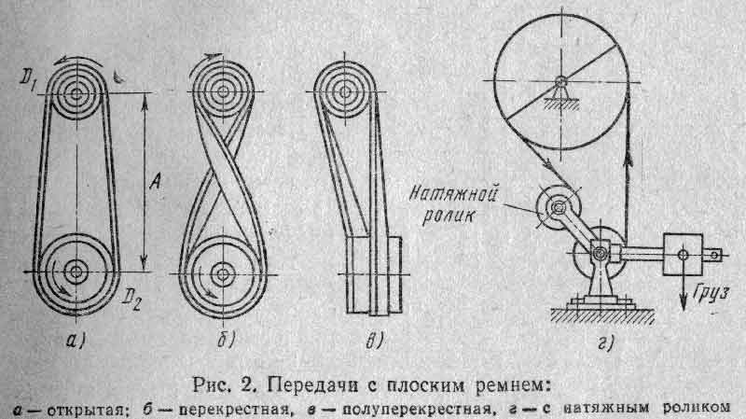

В открытой передаче (рис. 2, а) валы параллельны друг другу и шкивы вращаются в одном направлении. В перекрестной передаче (рис. 2, б) валы расположены параллельно, но при этом ведущий шкив вращается, например, по часовой стрелке, а ведомый — против часовой стрелки, т. е. в обратном направлении. Полуперекрестную передачу применяют между валами, оси которых расположены в разных плоскостях под углом друг к другу (рис. 2,в).
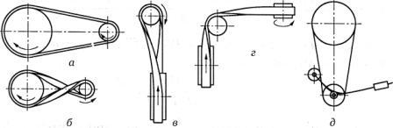

По расположению валов в пространстве:
1) передачи с параллельными валами: открытые рис. а, перекрёстные рис. б;
2) передачи со скрещивающимися валами – полуперекрёстные рис. в;
3) передачи с пересекающимися осями валов – угловые рис. г.
Разновидностью ременной передачи является зубчатоременная, передающая нагрузку путем зацепления ремня со шкивами.
В приводах машин применяются плоские ремни — кожаные, хлопчатобумажные цельнотканые, хлопчатобумажные шитые, тканые прорезиненные и клиновидные. Используются также шерстяные тканые ремни.
Для уменьшения скольжения ремня вследствие недостаточного трения из-за небольшого угла обхвата применяют натяжные ролики (рис. 2, г), Натяжной ролик представляет собой промежуточный шкив на шарнирно укрепленном рычаге. Под действием груза на длинном плече рычага ролик нажимает на ремень, натягивая его и увеличивая угол обхвата ремнем большого шкива.
Диаметр натяжного ролика не должен быть меньше диаметра малого шкива. Натяжной ролик следует устанавливать у ведомой ветви не слишком близко к шкивам.
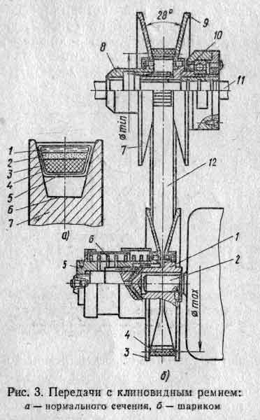
Передача клиновыми (текстропными) ремнями широко распространены в промышленности, они просты и надежны в эксплуатации, Основное преимущество клиновых ремней — лучшее сцепление их со шкивом и относительно малое скольжение. Причем габариты передачи получаются значительно меньше по сравнению с плоскими ремнями.
На рис. 3, а показан клиновидный ремень в сечении; он состоит из нескольких рядов прорезиненной ткани 1, нескольких рядов корда 2 (корд - толстые крученые хлопчатобумажные нити), слоя резины и обертки 4 из прорезиненной ткани. Ремень укладывают в ручей на ободе шкива 7, и он утапливается настолько, что не касается дна 6 шкива своей поверхностью 5.

-кордтканевые(рис.4,а);
-кордшнуровые (рис.4,б);
-поликлиноременные (рис.4,в).

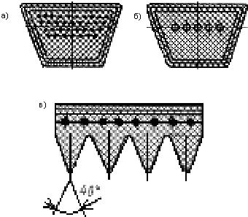
Рисунок 4. Виды клиновых ремней
Для передачи больших крутящих усилий применяют многоручьевые клиноременные приводы со шкивами обола, которые оснащены рядом канавок. Клиновидные ремни нельзя удлинять или укорачивать, их применяют определенной длины.
ГОСТ предусматривает для клиноременных приводов общего назначения семь сечений клиновых ремней, имеющих обозначения О, А, Б, В, Г, Д и Е (О- самое малое сечение).
Номинальная длина клиновых ремней (длина по их внутреннему периметру) от 500 до 1400 мм. Угол натяжения ремня равен 40°. Клиновидные ремни подбирают по сечению в зависимости от передаваемой мощности и предусматриваемой скорости вращения. Передачи с широким клиновидным ремнем получают все большее распространение. Эти передачи дают возможность бесступенчато регулировать скорость вращения рабочего органа на ходу под нагрузкой, что позволяет установить оптимальный режим работы. Наличие такой передачи в станке позволяет механизировать и автоматизировать процесс обработки.
Классификация ремённых передач.
В зависимости от формы поперечного сечения ремня передачи (рис.4) бывают:
1) плоскоременные (рис.5,а),
2) клиноременные (рис.5,б),
3) круглоременные (рис.5,в),
4) поликлиноременные (рис.5,г).
В современном машиностроении наибольшее применение имеют клиновые и поликлиновые ремни. Передача с круглым ремнем имеет ограниченное применение (швейные машины, настольные станки, приборы).
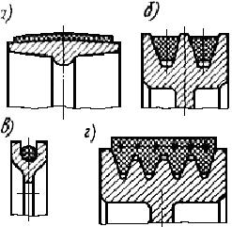
Рисунок 5. Формы поперечного сечения ремня

На рис. 3, б показана передача с широким клиновидным ремнем, которая состоит из двух обособленных раздвижных ведущего и ведомого шкивов. Ведущий шкив при помощи ступицы 1 закреплен консольно на валу 2 электродвигателя. На ступице закреплен неподвижно конус 3. Подвижной конус 4 закреплен на стакане 5, соединенном при помощи шлицев со ступицей 1, и прижат пружиной 6. Ведомый шкив также состоит из подвижного стакана 8 и неподвижного 9, конусов со ступицей 10, соединенной с валом 11 привода. Управление передачей осуществляется специальным устройством (на рисунке не показано) путем перемещения стакана подвижного ведомого конуса. При приближении конусов 7 к 9 ремень 12 удаляется от оси вращения шкива, одновременно приближаясь к оси вала 2. Ведущий шкив, преодолевая сопротивление пружины 6, изменяет передаточное отношение и частоту вращения ведомого шкива.
Клиновая форма ремня по сравнению с плоским ремнем значительно улучшает сцепление ремня со шкивом. Клиноременные передачи применяют для передачи мощностей до 360 кВт при скоростях до 30 м/с. Наиболее рациональной для них считается скорость до 25 м/с.
Достоинства ремённых передач:
1. Простота конструкции и малая стоимость.
2. Возможность передачи мощности на значительные расстояния (до 15 м).
3. Плавность и бесшумность работы.
4. Смягчение вибрации и толчков вследствие упругой вытяжки ремня.
Недостатки ремённых передач:
1.Большие габаритные размеры, в особенности при передаче значительных мощностей.
2. Малая долговечность ремня в быстроходных передачах.
3. Большие нагрузки на валы и подшипники от натяжения ремня.
4. Непостоянное передаточное число из-за неизбежного упругого проскальзывания.

ФРИКЦИОННЫЕ ПЕРЕДАЧИ.
Во фрикционных передачах вращательное движение передается от ведущего вала к ведомому посредством плотно прижатых друг к другу гладких колес (дисков) цилиндрической или конической формы. Фрикционная передача применяется в лебедках, винтовых прессах, станках и ряде других машин.
Чтобы фрикционная передача работала без скольжения и, таким образом, обеспечивала необходимую величину силы трения (сцепления), поверхность ведомого колеса покрывают кожей, резиной, прессованной бумагой, древесиной или другим материалом, который может создать надлежащее сцепление со стальным или чугунным ведущим колесом.
Во фрикционных передачах применяют цилиндрические колеса для передачи движения между валами, расположенными параллельно, а конические – между пересекающимися валами.
В оборудовании находят применение фрикционные передачи с регулируемым передаточным числом. Для изменения передаточного числа они оснащены устройствами, перемещающими одно из колес (дисков) вдоль вала и в соответствующем месте его закрепляющими. Уменьшение таким устройством диаметра ведомого колеса до рабочего диаметра, обеспечивающее увеличение частоты вращения ведомого колеса. В результате уменьшается передаточное число. По мере удаления ведущего колеса от оси ведомого передаточное число, наоборот, увеличивается.
Такое плавное регулирование скорости называется бесступенчатым, а устройство, осуществляющее регулирование – вариатором скоростей.
Достоинства фрикционных передач:
1)простота конструкции,
2)плавность и бесшумность работы,
3)возможность безаварийной ситуации при случайной перегрузке,
4)возможность плавного изменения передаточного числа на ходу машины.
Недостатки фрикционных передач;
1)значительная радиальная нагрузка на опоры валов, которая может до 35 раз превышать передаваемое окружное усилие и вызывающее интенсивное изнашивание рабочих элементов передачи и разрушение катков.
2)фрикционные не обеспечивают строгого постоянства передаточного числа при изменении нагрузки.
3)имеют сравнительно невысокий КПД.
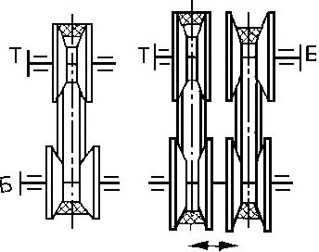

Рисунок 6. Вариаторы с раздвижными конусами.

Зубчатые передачи в машиностроении.
Зубчатые передачи являются наиболее распространёнными типами механических передач. Они находят широкое применение во всех отраслях машиностроения, в частности в металлорежущих станках, автомобилях, тракторах, сельхозмашинах и т.д., в приборостроении, часовой промышленности и др. Их применяют для передачи мощностей от долей до десятков тысяч киловатт при окружных скоростях до 150 м/с и передаточных числах до нескольких сотен и даже тысяч, с диаметром колёс от долей миллиметра до 6 м и более.
Зубчатая передача относиться к передачам зацеплением с непосредственным контактом пары зубчатых колёс. Меньшее из колёс передачи принято называть шестерней, а большее – колесом. Зубчатая передача предназначена в основном для передачи вращательного движения.
Достоинства зубчатых передач:
1) высокая нагрузочная способность;
2) малые габариты;
3) большая надёжность и долговечность (40000 ч);
4) постоянство передаточного числа;
5) высокий КПД (до 0,97…0,98 в одной ступени);
6) простота в эксплуатации.
Недостатки зубчатых передач:
1) повышенные требования к точности изготовления и монтажа;
2) шум при больших скоростях;
3) высокая жёсткость, не позволяющая компенсировать динамические нагрузки.
Классификация зубчатых передач:
1. По взаимному расположению геометрических осей валов различают передачи:
- с параллельными осями – цилиндрические (рис.6 а-г);
- с пересекающимися осями – конические (рис.6 д; е);
- со скрещивающимися осями – цилиндрические винтовые (рис.6 ж);
- конические гипоидные и червячные (рис. 6 з);
- реечная передача (рис.6 и).
2. В зависимости от взаимного расположения зубчатых колёс:
- с внешним зацеплением (колёса передач вращаются в противоположных направлениях);
- с внутренним зацеплением (направление вращения колёс совпадают).
3. По расположению зубьев на поверхности колёс различают передачи:
- прямозубые; косозубые; шевронные; с круговым зубом.
4. По форме профиля зуба различают передачи:
- эвольвентные;
- с зацеплением М. А. Новикова;
- циклоидальные.
Принципиально новое зацепление М.А. Новикова возможно лишь в косых зубьях и благодаря высокой несущей способности является перспективным. Эвольвентное зацепление является линейчатым, так как контакт зубьев происходит по узкой площадке, расположенной вдоль зуба, поэтому контактная прочность этого зацепления сравнительно невысока.
В зацеплении Новикова линия контакта зубьев обращается в точку и зубья касаются только в момент прохождения профилей через эту точку, а непрерывность движения обеспечивается винтовой формой зубьев. Поэтому данное зацепление может быть только косозубым с углом наклона от 10 до 30º.
Недостатком данного зацепления является повышенная чувствительность к изменению межосевого расстояния и значительным колебаниям нагрузок.
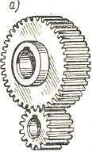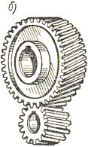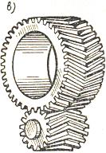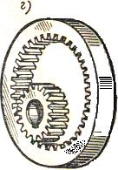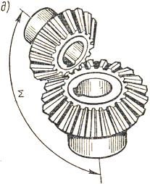
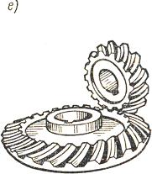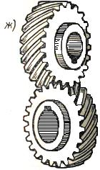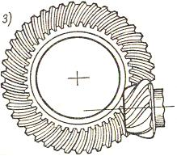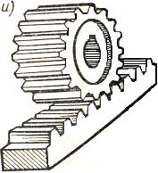
Рисунок 6. Виды зубчатых передач.

5. По окружной скорости различают передачи:
- тихоходные();
- среднескоростные;
- скоростные;
- быстроходные.
6. По конструктивному исполнению передачи могут быть открытые (не защищены от влияния внешней среды) и закрытые (изолированные от внешней среды).
7. В зависимости от числа ступеней одно- и многоступенчатые.
8. В зависимости от относительного характера движения валов различают рядовые и планетарные.

Общие сведения.
При передаче вращательного момента в зацеплении действует нормальная сила Fn и сила трения Rf, связанная со скольжением. Под действием этих сил зуб находиться в сложном напряженном состоянии. Решающее влияние на его работоспособность оказывают контактные напряжения и напряжения изгиба , изменяющиеся во времени по некоторому прерывистому отнулевому циклу. Переменные напряжения являются причиной усталостного разрушения зубьев: излома зубьев от напряжений изгиба и выкрашивания рабочих поверхностей зубьев от контактных напряжений. С контактными напряжениями и трением в зацеплении связаны также износ, заедание и другие виды повреждения поверхностей зубьев рис.7.

Виды разрушений зубчатых колес:
а) Излом зубьев. Различают два вида излома зубьев. Излом от больших перегрузок, а иногда от перекоса валов и неравномерной нагрузки по ширине зубчатого венца и усталостный излом, происходящий от длительного действия переменных напряжений изгиба , которые вызывают усталость материала зубьев.
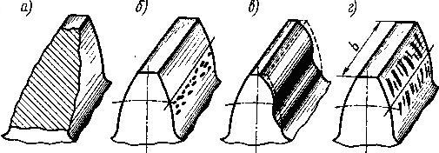
Рисунок 7. Виды повреждений поверхности зубьев

Усталостные трещины образуются чаще всего у основания зуба на той стороне, где от изгиба возникают напряжения растяжения. Для предупреждения усталостного излома применяют: колёса с положительным смещением при нарезании зубьев; термообработку; дробеструйный наклёп; жёсткие валы, увеличивают модуль и др.
б) Усталостное выкрашивание рабочих поверхностей зубьев. Основной вид разрушения поверхности зубьев для большинства закрытых быстроходных передач, работающих при смазке. Возникает вследствие длительного действия переменных контактных напряжении, вызывающих усталость материала зубьев. Выкрашивание обычно начинается вблизи полюсной лини на ножках зубьев, где развивается наибольшая сила трения, способствующая пластичному течению материала и образованию микротрещин на поверхности зубьев. Развитию трещин способствует расклинивающий эффект смазочного материала, который запрессовывается в трещины зубьев при зацеплении. Повторяясь, такое действие приводит к откалыванию частиц металла поверхности зубьев и к образованию вначале мелких ямок, переходящих далее в раковины. При выкрашивании нарушается условия образования сплошной масляной плёнки, появляется металлический контакт с последующим быстрым износом или задиром поверхности. Для предупреждения усталостного выкрашивания повышают твёрдость поверхности зубьев и степень их точности, правильно выбирают сорт масла и др.
Так как контактные напряжения являются причиной усталостного разрушения, то основным критерием работоспособности и рассвета закрытых передач является контактная прочность рабочих поверхностей зубьев. При этом расчёт зубьев на изгиб производят как проверочный.
В передачах, работающих, со значительным износом (открытые передачи), выкрашивания не наблюдается, так как изнашивание поверхностных слоёв зубьев происходит раньше, чем появляются трещины.
в) Изнашивание зубьев. Основной вид разрушения зубьев открытых передач, а также закрытых, но недостаточно защищённых от загрязнения абразивными частицами (пыль, песчинки, продукты износа и т.п.). Такие передачи встречаются в сельскохозяйственных, транспортных, грузоподъёмных машинах и т.п. По мере изнашивания первоначальный эвольвентный профиль зубьев искажается увеличиваются зазоры в зацеплении, возникают динамические нагрузки и повышенный шум. Прочность изношенного зуба понижается вследствие уменьшения площади поперечного сечения, что может привести к излому зуба. Основные меры предупреждения износа – повышение твёрдости зубьев, защита от загрязнения и др.
г) Заедание зубьев происходит преимущественно в высокоскоростных быстроходных передачах. В месте контакта зубьев развиваются высокие давления и температура, масляная плёнка разрывается и появляется металлический контакт. Здесь происходит как бы сваривание частиц металла с последующим отрывом их от менее прочной поверхности. Образовавшиеся наросты на зубьях задирают поверхности других зубьев, оставляя на них широкие и глубокие борозды в направлении скольжения. Для предупреждения заедания повышают твёрдость рабочих поверхностей зубьев, применяют противозадирочные масла и другие меры, что и против изнашивания.

Геометрия и кинематика косозубых цилиндрических передач.
Цилиндрические колеса, у которых зубья расположены по винтовым линиям на делительном диаметре, называют косозубыми. При работе такой передачи зубья входят в зацепление не сразу по всей длине, как в прямозубой, а постепенно; передаваемая нагрузка распределяется на несколько зубьев. В результате по сравнению с прямозубой повышается нагрузочная способность, увеличивается плавность работы передачи и уменьшается шум. Поэтому косозубые передачи имеют преимущественное распространение рис. 8.
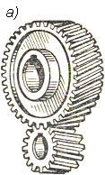;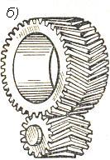
Рисунок 8. Цилиндрическая косозубая а) и шевронная б) передача.

С увеличением угла наклона линии зуба плавность зацепления и нагрузочная способность передачи увеличиваются, но при этом увеличивается и осевая сила Fа, что нежелательно. Поэтому в косозубых передачах принимают угол .
Конические зубчатые колёса применяют в передачах, оси валов которых пересекаются под некоторым межосевым углом . Обычно рис.9.
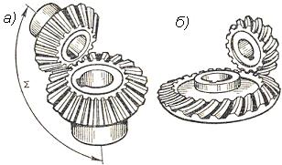
Рисунок 9. Коническая прямозубая передача а), передача с круговым зубом б).

Применяют во всех отраслях машиностроения, где по условиям компоновки машины необходимо передать движение между пересекающимися осями валов. Конические передачи сложнее цилиндрических, требуют периодической регулировки. Для нарезания зубчатых конических колес необходим специальный инструмент. В сравнении с цилиндрическими конические передачи имеют большую массу и габарит, сложнее в монтаже. Кроме того, одно из конических колёс, как правило, шестерня, располагается консольно.
При этом, вследствие повышенной деформации консольного вала, увеличиваются неравномерность распределения нагрузки по ширине зубчатого венца и шум.
Конические колёса бывают с прямыми и круговыми зубьями.

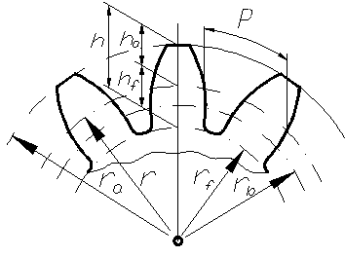
Рисунок 10. Основные характеристики зубчатого колеса.

z – число зубьев;
ra – радиус (диаметр) окружности выступов;
rf – радиус (диаметр) окружности впадин;
rb - радиус (диаметр) основной окружности;
r - радиус (диаметр) делительной окружности, т. е. окружности, которая является начальной в станочном зацеплении колеса с режущим инструментом;
р – шаг по делительной окружности;
h – высота зуба, равная h=ha+hf, где:
ha – высота головки зуба;
hf – высота ножки зуба;
m – модуль зацепления, определяемый из условия: , т. е. 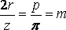 (измеряется в мм).
В каждом зубчатом колесе различают три окружности (делительную, окружность выступов и окружность впадин) и, следовательно, три соответствующих им диаметра.

Делительная, или начальная, окружность делит зуб по высоте на две неравные части: верхнюю, называемую головкой зуба, и нижнюю, называемую ножкой зуба.
Окружность выступов - это окружность, ограничивающая сверху профили зубьев колеса.
Окружность впадин проходит по основанию впадин зубьев.
Расстояние между серединами двух соседних зубьев, измеренное по дуге делительной окружности, называется шагом зубчатого зацепления.
Если шаг, выраженный в мм, разделить на число π=3,14, то получим величину, называемую модулем. Модуль выражается в мм.
Дуга делительной окружности S в пределах зуба называется толщиной зуба, дуга S₁ – шириной впадины. Как правило, S=S₁.
Размер b по линии, параллельной оси колес, называется длиной зуба (ширина зубчатого зацепления).
Чтобы определить Ø заготовки зубчатого колеса, прибавляют к заданному числу зубьев число 2 и полученный результат умножают на модуль.

Материалы, применяемые для изготовления зубчатых колес
Материалы зубчатых колес выбирают в зависимости от назначения и условий работы передачи.
Основные требования к материалам:
- прочность поверхностного слоя и высокое сопротивление истиранию;
- достаточная прочность при изгибе;
- обрабатываемость, возможность получения достаточной точности и чистоты поверхности.
Основным материалом зубчатых колёс является сталь, используют также чугун и пластмассу. Для уменьшения опасности повреждения поверхности зубьев применяют термообработку. Твердость поверхности должна быть такой, чтобы получить колеса необходимой точности.
Наибольшее распространение получили углеродистые стали 35; 40; 50; 50Г. Применяют также легированные стали 40Х; 45ХН. Углеродистые стали подвергают нормализации и улучшению, твёрдость поверхности 300…320 НВ. Для лучшей приработки зубьев и равномерного их изнашивания для прямозубых передач рекомендуется твёрдость рабочих поверхностей зубьев шестерни назначать больше твёрдости зубьев колеса на 20…30 единиц НВ.
Легированные стали закаливают, иногда применяют поверхностную закалку, цементацию, азотирование (НВ > 350).
Применение высокотвёрдых материалов уменьшает габаритные размеры передачи и увеличивает её долговечность. Однако колёса из таких материалов требуют повышенной точности изготовления и монтажа, а обработку резанием производят до термообработки. При твёрдости обоих колёс >350 НВ колеса не прирабатываются. Для неприрабатывающихся зубчатых передач не требуется обеспечивать разность твёрдостей зубьев шестерни и колеса. Но такие колёса требуют высокой точности изготовления и повышенной жёсткости валов и опор. Нарезание зубьев при высокой твёрдости затруднено. Поэтому колёса нарезают до термообработки, а отделку зубьев производят после термообработки. Применяют в условиях крупносерийного и массового производства в средне- и высоконагруженных передачах, а также при высоких требованиях к габаритам и массе передачи.
Крупные зубчатые колёса из пластмассы применяют для обеспечения бесшумной работы. Шестерня из пластмассы работает с колесом из стали; нагрузочная способность таких передач невысока.
Выбор марок сталей для зубчатых колёс. В термически необработанном состоянии механические свойства всех сталей без термообработки недопустимо. При выборе марки сталей для зубчатых колёс, кроме твёрдости, необходимо учитывать размеры заготовки. Это объясняется тем, что прокаливае6мость сталей различна: углеродистых – наименьшая; высоколегированных – наибольшая. Стали с плохой прокаливаемостью (углеродистые конструкционные) при больших сечениях нельзя термически обработать на высокую твёрдость. Поэтому марку стали для упрочняемых зубчатых колёс выбирают с учётом их размеров, а именно диаметра D вала- шестерни или червяка и наибольшей ширины сечения колеса S с припуском на механическую обработку после нормализации или улучшения. Таким образом, окончательный выбор марки сталей для зубчатых колёс (пригодность заготовки колёс) необходимо производить после определения геометрических размеров зубчатой передачи.
Из рекомендаций по выбору механических свойств наиболее употребляемых марок сталей в зависимости от термообработки (твёрдости) с учётом размеров зубчатых колёс следует, что для одной и той же марки стали в зависимости от вида термообработки можно получить различные механические свойства. Поэтому при выборе материала для шестерни и для шестерни и колеса желательно ориентироваться на применение одной и той же марки стали, но с различной твёрдостью (различной термообработкой). При этом необходимо принимать среднее значение твёрдости данной марки стали как наиболее вероятное. При твёрдости обоих колёс >350 НВ не требуется обеспечивать разность твёрдости зубьев шестерни и колеса.
Стальное литьё обладает пониженной прочностью и используется обычно для колёс крупных размеров, работающих в паре с кованной шестерней. Применяют стали 35Л, 40Л, 5Л, 40ГЛ. Литые колёса подвергают нормализации или улучшению.
Чугуны. Тихоходные и малонагруженные открытые и реже закрытые передачи зубчатого колеса изготовляют из серого чугуна марок СЧ 25 и выше и высокачественного чугуна. Зубья чугунных колёс хорошо прирабатываются и хорошо противостоят усталостному разрушению и заеданию в условиях бедной смазки.
Червячные передачи.
Червячные передачи применяют для передачи вращательного движения между валами, у которых угол скрещивания осей обычно составляет 0 = 90° (рис.11) для получения невысоких частот вращения ведомого вала.

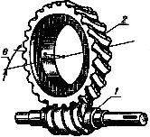
Рисунок 11. Червячная передача: 1 — червяк;
2 — венец червячного колеса.

В большинстве случаев ведущим является червяк, т. е. короткий винт с трапецеидальной или близкой к ней резьбой.
Для облегания тела червяка венец червячного колеса имеет зубья дугообразной формы, что увеличивает длину контактных линий в зоне зацепления.
Червячная передача — это зубчато-винтовая передача, движение в которой осуществляется по принципу винтовой пары.
Область применения червячных передач.
Червячные передачи применяют при небольших и средних мощностях, обычно не превышающих 100 кВт. Применение передач при больших мощностях неэкономично из-за сравнительно низкого к. п. д. и требует специальных мер для охлаждения передачи во избежание сильного нагрева. Червячные передачи широко применяют в подъемно-транспортных машинах, троллейбусах и особенно там, где требуется высокая кинематическая точность (делительные устройства станков, механизмы наводки и т. д.). Червячные передачи во избежание их перегрева предпочтительно использовать в приводах периодического (а не непрерывного) действия.
Достоинства червячной передачи:
1) Плавность и бесшумность работы.
2) Компактность и сравнительно небольшая масса конструкции.
3) Возможность большого редуцирования, т. е. получения больших передаточных чисел (в отдельных случаях в не силовых передачах до 1000).
4) Возможность получения самотормозящей передачи, т. е. допускающей передачу движения только от червяка к колесу. Самоторможение червячной передачи позволяет выполнить механизм без тормозного устройства, препятствующего обратному вращению колеса.
5) Высокая кинематическая точность.
Недостатки червячной передачи:
1) Сравнительно низкий КПД, вследствие скольжения витков червяка по зубьям колеса, большие потери передаваемой мощности на трение.
2) Значительное выделение теплоты в зоне зацепления червяка с колесом.
3) Необходимость применения для венцов червячных колес дефицитных антифрикционных материалов.
4) Повышенное изнашивание и склонность к заеданию.

Классификация червячных передач.
В зависимости от формы внешней поверхности червяка (рис.12) передачи бывают с цилиндрическим (а) или с глобоидным (б) червяком.
Глобоидная передача имеет повышенный КПД, более высокую несущую способность, но сложна в изготовлении и очень чувствительна к осевому смещению червяка, вызванному изнашиванием подшипников.
1. В зависимости от направления линии витка червяка червячные передачи бывают с правым и левым направлением линии витка.
2. В зависимости от числа витков (заходов резьбы) червяка передачи бывают с одновитковым или многовитковым червяком.
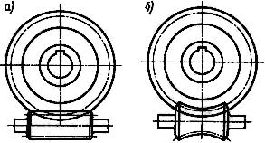
Рисунок 12. Схемы червячных передач.

3. В зависимости от расположения червяка относительно колеса (рис.13) передачи бывают: с нижним (а), боковым (б) и верхним (в) червяками. Чаще всего расположение червяка диктуется условиями компоновки изделия. Нижний червяк обычно применяют при окружной скорости червяка u=15 м/с во избежание потерь на перемешивание и разбрызгивание масла.
4. В зависимости от формы винтовой поверхности резьбы цилиндрического червяка передачи бывают: с архимедовым, конволютными и эвольвентным червяками. Каждый из них требует особого способа нарезания.
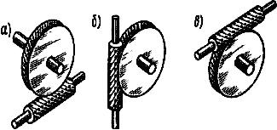
Рисунок 13. Виды расположения червяка.

Эвольвентный червяк представляет собой цилиндрическое косозубое колесо с эвольвентным профилем и с числом зубьев, равным числу витков червяка. Практика показала, что при одинаковом качестве изготовления форма профиля нарезки червяка мало влияет на работоспособность передачи. Выбор профиля нарезки червяка зависит от способа изготовления и связан также с формой инструмента для нарезания червячного колеса.
Наибольшее распространение получили архимедовы червяки рис. 14.
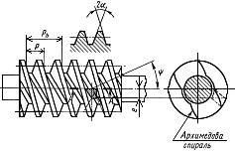
Рисунок 14. Архимедов червяк.

Назначение и область применения цепных передач.
Цепная передача относится к передачам зацеплением с гибкой связью. Цепные передачи применяют в станках, транспортных, сельскохозяйственных и других машинах для передачи движения между параллельными валами, расположенными на значительном расстоянии, когда зубчатые передачи непригодны, а ременные ненадежны. Наибольшее применение получили цепные передачи мощностью до 120 кВт при окружных скоростях до 15м/с. Она состоит из ведущей и ведомой звездочек и огибаемой их приводной цепи. К.П.Д. передачи зависит от потерь на трение в шарнирах цепи, на зубьях звездочек и на перемешивание масла при смазывании погружением - .
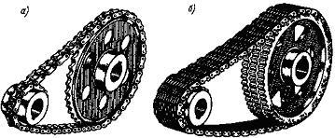
Рисунок 15. Цепная передача роликовой цепью а), зубчатой цепью б).
Достоинства цепных передач:
1. Передача движения зацеплением, а не трением позволяет передавать большие мощности, чем с помощью ремня;
2. Практически не требуется натяжение цепи, следовательно, уменьшается нагрузка на валы и опоры;
3. Отсутствие скольжения и буксования обеспечивает постоянство среднего передаточного отношения;
4. Цепи могут устойчиво работать при меньших межосевых расстояниях и обеспечить большее передаточное отношение, чем ремённая передача;
5. Цепные передачи хорошо работают в условиях частых пусков и торможений;
6. Цепные передачи имеют высокий КПД.
Недостатки цепных передач:
1. Износ цепи при недостаточной смазке и плохой защите от грязи;
2. Сложный уход за передачей;
3. Повышенная вибрация и шум;
4. По сравнению с зубчатыми передачами повышенная неравномерность движения;
5. Удлинение цепи в результате износа шарниров и сход цепи со звёздочек.

Классификация цепей.
Главный элемент цепной передачи – приводная цепь, которая состоит из соединенных шарнирами звеньев.
Основными типами приводных цепей являются втулочные, роликовые и зубчатые, которые стандартизованы и изготовляются специализированными заводами.
В зависимости от передаваемой мощности втулочные и роликовые цепи изготовляют однорядными и многорядными с числом рядов 2…4. Роликовые цепи рис.16 состоят из двух рядов наружных и внутренних пластин. В наружные пластины запрессованы валики, пропущенные через втулки, на которые запрессованы внутренние пластины. Валики и втулки образуют шарниры. На втулки свободно надеты закаленные ролики. Зацепление цепи со звездочкой происходит через ролик, который перекатывается по зубу и уменьшает его износ. Кроме того, ролик выравнивает давление зуба на втулку и предохраняет ее от изнашивания. Роликовые цепи имеют широкое распространение.
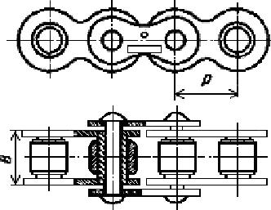
Рисунок 16. Роликовая цепь.
Втулочные цепи рис. 17 по конструкции аналогичны предыдущим, но не имеют роликов, что удешевляет цепь, уменьшает ее массу, но увеличивает износ. Втулочные цепи применяют в неответственных передачах.
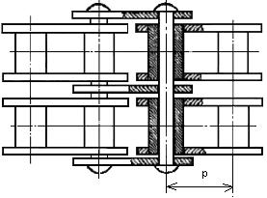
Рисунок 17. Втулочная цепь.

Зубчатые цепи состоят из набора пластин зубообразной формы, шарнирно соединенных между собой. Число пластин определяет ширина цепи В рис. 18, которая зависит от передаваемой мощности. Рабочими гранями пластин являются плоскости зубьев, расположенные под углом 60º, которыми каждое звено цепи садится на два зуба звездочки. Благодаря этой особенности зубчатые цепи обладают минимально возможным шагом и поэтому допускают более высокие скорости.
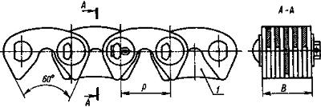
Рисунок 18. Зубчатая цепь.

Для устранения бокового спадания цепи со звездочки применяют направляющие пластины, расположенные по середине цепи или по бокам ее. Зубчатые цепи по сравнению с другими работают более плавно, с меньшим шумом, лучше воспринимают ударную нагрузку, но тяжелее и дороже.
Цепи должны быть износостойкими и прочными. Их изготавливают из сталей 50, 40Х.
Звездочки по конструкции отличаются от зубчатых колес только профилем зубьев. Для увеличения долговечности цепной передачи по возможности принимают большее число зубьев меньшей звездочки. При большем числе зубьев большее число звеньев находится в зацеплении. Это повышает плавность передачи, уменьшает износ цепи. Однако при большом числе зубьев даже у мало изношенной цепи в результате радиального сползания по профилю зубьев цепь соскакивает со звездочки. Поэтому максимальное число зубьев большой звездочки ограничено: для втулочной цепи ,для роликовой ,для зубчатой .Число зубьев малой звездочки z1 принимают из условия обеспечения плавности работы и минимальных габаритов. Для роликовых и втулочных цепей
Передаточное число цепной передачи: 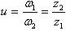Материал звездочек должен быть износостойким и хорошо сопротивляться ударным нагрузкам.

Ремонт цепных и ременных передач.
Выход из строя ременных передач происходит вследствие таких причин: а) износа или аварийного разрушения подшипников; б) износа канавок или поверхности обода шкива, в) износа посадочных мест шкива и вала, г) нарушения посадки деталей шпоночных соединений, д) недопустимого изгиба вала, е) разрушения шкива — трещины, выколы.
При ремонте ременных передач вышедшие из строя подшипники качения заменяются новыми. Если валы работают с опорами скольжения, то шейки валов обычно исправляются механической обработкой, вкладыши подшипников заменяют новыми или перезаливают. Может быть осуществлено и другое решение. Изношенные шейки вала наращивают одним из методов, а изношенные вкладыши перешабривают. Износ обода или кольцевых канавок обычно компенсируется механической обработкой. При этом снимается минимальный слой металла, чтобы исчезли следы износа и как можно меньше изменился диаметр шкива. Обработка кольцевых каналов должна вестись по шаблону, обеспечивающему строгую идентичность канавок как по высоте, так и по углу и сохранение шага между канавками. Рекомендуется перед обработкой профиля канавок проточить шкив по наружному диаметру для создания базы и измерения профиля канавок. В клиноременной передаче при невозможности в нужные сроки подготовить новый большой шкив с канавками можно заменить его гладким шкивом (проверив соответствующим расчетом), превратив таким образом клиноременную передачу в плоскоклино-ременную. Износ посадочных мест на валу может быть ликвидирован наращиванием шеек вала и обработкой отверстий в шкиве.
В массивных стальных шкивах-маховиках изношенные стенки посадочного отверстия ремонтируют методами, приведенными выше. В чугунных и стальных шкивах легкой конструкции при достаточной толщине стенок ступиц шкива допускается расточка отверстия и установка переходной втулки, что делает возможным использование старого вала. Втулку в этом случае крепят на шпонке, штифтами или другими способами. Трещины в сварных швах стальных шкивов заваривают. Чугунные шкивы с трещинами, как правило, следует заменять новыми. Временными решениями могут быть: при трещинах по ступице — горячая напрессовка кольца на ступицу (при этом надо обработать ступицу с краев и создать значительный натяг); возможна автогенная сварка или заплавка медью. Шкивы после ремонта следует отбалансировать, особенно тщательно такие, которые являются одновременно маховиками.
У шкивов для плоских ремней (рис. 70, а) вследствие проскальзывания ремня изнашивается обод, из-за чего ухудшается сцепление между ремнем и шкивом. Наблюдаются также надлом обода, трещины на спицах, износ посадочного отверстия и шпоночного паза.
У шкивов клиноременных передач (рис. 70, б) прежде всего изна-шиваются поверхности канавок. Этот износ иногда бывает настолько большим, что ремень опускается до дна канавки (рис. 70, б, справа). Происходит также излом буртиков, нарушается балансировка шкива.
К шкивам предъявляются следующие требования:
- поверхности, сопрягаемые с ремнями, должны быть обработаны по 5—6-му классам шероховатости;
- наружный диаметр шкива должен точно отвечать указанному чертежом
размеру и обеспечивать требуемое передаточное отношение;
- не допускаются надлом и трещины;
- при наблюдении невооруженным глазом не должно замечаться биение шкива по наружному диаметру и по торцам.
Шкивы должны быть сбалансированы, т. е. уравновешены.
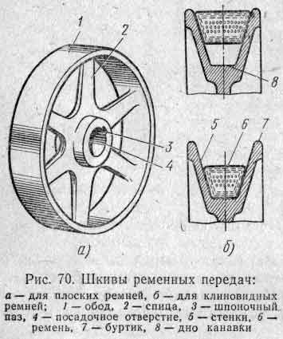

При износе у шкива (рис. 70, а) отверстия 4 ступицы растачивают и запрессовывают втулку, которую надежно стопорят. Затем отверстие растачивают, обеспечивая необходимую посадку на валу.
Посадку втулки в ступице можно осуществить при помощи клея. Для этого втулку пригоняют по расточенному отверстию, создавая зазор 0,05 мм на диаметр. Этот зазор необходим для получения оптимальной клеевой пленки толщиной 0,02—0,025 мм.
Когда размеры шкива позволяют расточить отверстие под толстостенную втулку, имеющую шпоночный паз, то ремонт осуществляют так: растачивают отверстие ступицы, долбят шпоночный паз и изготавливают переходную втулку со шпоночными пазами на наружном и внутреннем диаметрах. Затем втулку со шпонкой прессуют в ступицу шкива и стопорят. После этого шкив пригоден для эксплуатации.
Если размеры ступицы шкива не позволяют установить толстостенную втулку с продолбленным пазом, тогда отверстие в шкиве растачивают на глубину несколько большую глубины шпоночного паза и устанавливают на клее тонкостенную втулку с фланцем, которую закрепляют на шкиве винтами.
У шкива под клиновидные ремни (рис. 70, б) поверхность обода и стенок канавок обтачивают до устранения износа, а дно канавок углубляют, при этом все канавки шкива должны быть одинаковыми по профилю и размеру, которые проверяют шаблоном.
Изломы и трещины устраняют заваркой после соответствующей слесарной подготовки мест под заварку. Перед заваркой шкив равномерно нагревают по всему диаметру, иначе на завариваемом участке появятся в металле внутренние напряжения, что вызовет образование трещин в других местах. По окончании заварки шкив погружают в нагретый песок для медленного охлаждения.
Если у ремонтируемого шкива обтачивается поверхность, сопрягаемая с ремнем, допускается немного уменьшить диаметр шкива при условии, что частота вращения изменится. Частота вращения ведомого шкива снижается, когда уменьшается диаметр ведущего шкива, и увеличивается при уменьшении диаметра вeдoмогo шкива. Для сохранения передаточного отношения между шкивами допускается обточить до соответствующего диаметра и второй шкив, не нуждающийся в ремонте.
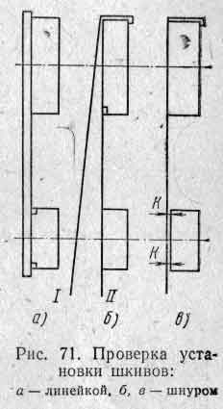

При ремонте шкивов допускается изменение частоты вращения ременной передачи (повышение или понижение) не более 5% номинальной. При больших отклонениях изготавливают новые шкивы.
Валы, на которых расположены шкивы ременной передачи, должны быть параллельны между собой. Параллельность проверяется по торцам насаженных шкивов, которые должны находиться в одной плоскости, что определяют с помощью линеек при близком расположении шкивов (рис. 71, а) или шнуров. Шнур закрепляют на одном из шкивов (рис. 71, б), отводят в сторону (точка I) и затем, натянув, медленно подводят к торцу второго шкива (точка II). Если при этом шнур коснется всех точек, как показано на рисунке, это означает, что шкивы установлены правильно. При нахождении шнура на расстоянии К (рис. 71, в) от торца шкива необходимо один из шкивов смещать в осевом направлении, так как оси валов при этом расположатся параллельно. Если расстояние К окажется неравномерным (перекос), это означает, что оси валов непараллельны.
Для более устойчивого положения плоского ремня посередине шкива делают выпуклость. При вращении плоский ремень стремится занять наиболее высокое положение и центрируется по шкиву.
Правильная установка шкивов — условие нормальной работы ременной передачи; от нее зависит размещение ремня посередине ободов. При опробовании ременной передачи ремень может оказаться на краю обода шкива, может даже свалиться со шкива. Возможные причины: оси шкивов расположены непараллельно; не совмещены торцы шкивов, несмотря на одинаковую ширину ободов; велико биение шкивов; ремень слабо натянут; ремень слабо сшит.
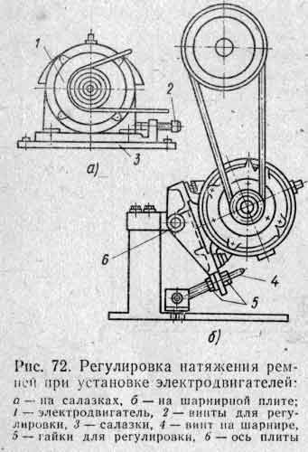

Недостатки в работе ременной передачи устраняют соответствующей регулировкой. Чтобы довести до нормы чрезмерное биение шкива, плотно посаженного на вал, шкив снимают с вала и подвергают токарной обработке.
Шкивы клиноременной передачи устанавливают и выверяют также как и шкивы плоских передач. Перекос более 1 градуса у шкивов под клиновидные ремни ведет к усиленному одностороннему износу ремней, а также канавок шкивов.
Для передач с несколькими ремнями (на одном шкиве) необходимо тщательно подбирать комплекты ремней по длине. Это можно выполнить непосредственно на собранной передаче приспособлением (рис. 73), определяя длину по разности стрел прогиба. Отклонение длины ремней в одном комплекте не должно превышать допуска, указанного в ГОСТ 1284—68. Разная длина ремней в комплекте даже в пределах 1—2 мм не обеспечивает равномерной нагрузки на каждый ремень, что вызывает быстрый износ перегруженных ремней и канавок шкивов, частую замену комплекта ремней и ремонт шкивов.
Натяжение клиновидных ремней должно быть умеренным. Когда ремни сильно натянуты, возрастают нагрузка на оси и упругая деформация валов, в результате чего ускоряется износ подшипников, поломка валов в результате усталостного износа и более интенсивно растягиваются ремни. Слабо натянутые ремни проскальзывают по канавкам шкивов, сильно нагреваются, в результате быстрее изнашиваются и поверхности канавок, и ремни.
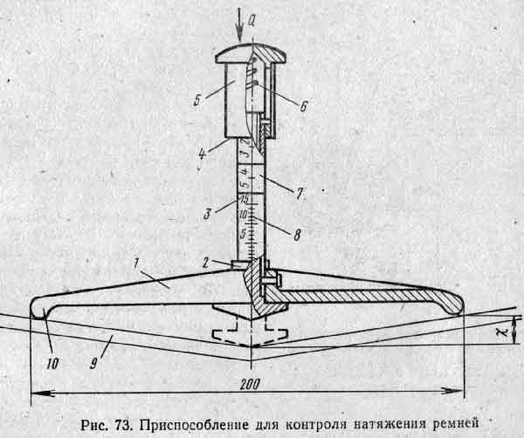

Натяжение ремней регулируют специальными устройствами, как правило, имеющимися в ременных передачах (рис. 72, а, б), а контролируют натяжение приспособлением, показанным на рис. 73. Для контроля натяжения ремней отводят установочное кольцо 2 в исходное положение — до упора в планку 1. Затем приспособление прикладывают бортиками 10 к ветви ремня 9, располагая примерно посередине длины между осями валов. Нагружают ветвь посредством колпачка 5 с защитной насадкой 4, пружины 6 и стержня 3.
При нагружении следят, чтобы торец колпачка совмещался с определенным значением (кгс) на шкале 7. При этом стержень, перемещаясь в отверстии планки 1, образует стрелу прогиба ветви ремня, по которой судят о состоянии натяжения. Высоту стрелы прогиба определяют в мм по показанию на шкале 8, на котором остановилось кольцо 2 при нагружении ветви.
Если стрела прогиба менее нормы, натяжение Р ослабляют и, наоборот, при большей стреле натяжение увеличивают.
При ремонте цепных передач удлинившиеся цепи, как правило, надо заменять. В отдельных случаях, только как временное решение, можно ограничиться заменой нескольких звеньев, взятых из новой цепи. Изношенные звездочки цепной передачи могут быть отремонтированы методами, приведенными для ремонта шкивов. Зубья звездочек при необходимости можно наплавить, затем обработать по шаблону впадину, контролируя шаг специально изготовленным шаблоном или отрезком цепи, который укладывается по звездочке. При изготовлении звездочек, как и при изготовлении гладких шкивов и особенно шкивов клиноременной передачи, следует учитывать необходимость создания базы для удобства монтажа. Шаг канавок клиноременной передачи обоих шкивов должен быть строго одинакового размера, Направляющие канавки двух звездочек зубчатых цепей, как и зубчатые поверхности звездочек втулочно-роликовых цепей, должны совпадать. Обеспечить возможность правильного монтажа следует как при изготовлении новых, так и при ремонте старых деталей. Поэтому нужно стремиться изготовлять шкивы (особенно клиноременных передач) и звездочки цепных передач парами, идентичными по ширине. Для шкивов с канавками следует изготовить шаблон, обеспечивающий одинаковый размер от крайней канавки до торца шкива с допуском в пределах 0,3 мм. Аналогично изготовляются звездочки с направляющей канавкой. Если у старых деталей это условие не было выдержано, детали во время передачи надо соответственно исправить.
При сборке цепных передач надо исходить из следующего:
1) параллельность осей, методы проверки непараллельности и наличия перекоса те же, что и для зубчатых передач;
2) при монтаже передач необходимо обеспечить совпадение осей среднего сечения шкивов и звездочек. Контроль совпадения может быть осуществлен прикладыванием легкой контрольной линейки (или натягиванием шнура) к торцу одного шкива с тем, чтобы определить положение второго. Новые цепи перед установкой следует проварить в графитизированной смазке. При монтаже следует обеспечить провисание ведомой ветви; стрела провисания должна равняться 0,02l для передачи с наклоном до 45° (l — расстояние между центрами звездочек в мм).

Ремонт зубчатых передач.
Способы ремонта. Зубчатые передачи бывают открытого и закрытого (редукторного) типа. Закрытые зубчатые передачи имеют лучшее прилегание зубьев по их ширине и обладают большей работоспособностью. При работе зубчатого зацепления часто наблюдается износ и поломка зубьев и реже появление трещин в ободе зубчатого колеса, спицах и ступице. Износ зубьев бывает абразивный и усталостный. Величина износа зубьев зубчатых колес редукторов допускается в пределах от 0,04 до 0,24 толщины зуба, измеренной по начальной окружности. Меньшие значения износа соответствуют зубчатым колесам, работающим с большими окружными скоростями.
Для открытых передач при окружных скоростях менее 2 м/с допускается величина износа, равная 0,32 толщины зуба. При нереверсивной работе цилиндрических зубчатых колес и симметричной их конструкции с целью использования для работы неизношенной поверхности зубьев колеса переворачивают на валу. При передаче зубчатым зацеплением нормальных усилий могут быть рекомендованы три способа восстановления разрушенных зубьев.
Первый способ предусматривает установку шпилек по длине зуба с последующей их обваркой (рис. 10, а). Шпильки ввертывают в сквозное отверстие тонкого обода и крепят их гайками с внутренней стороны обода. Для создания монолитного зуба шпильки обваривают по профилю зуба с припуском на обработку 3—5 мм и обрабатывают.
Второй способ восстановления зубьев заключается в установке шипов. С этой целью выпиливают или прострачивают паз в виде ласточкиного хвоста глубиной 1/4 —1/2 высоты зуба. Зуб со стороны торца колеса легкими ударами молотка вставляют в паз и закрепляют штифтом на резьбе или прихватывают электросваркой с торцов (рис. 10, б). После установки и закрепления шипа нарезают зубья.
Третий способ — восстановление сломанного зуба при помощи специального стального башмака (рис. 10, в). Участок обода со сломанным зубом вырезают, с некоторым натягом устанавливают башмак, который боковыми щеками охватывает обод с двух сторон. Башмак фиксируют с торцов винтами, а щеки стягивают болтами. По торцам он должен перекрывать соседние зубья и должен быть подогнан по их профилю.
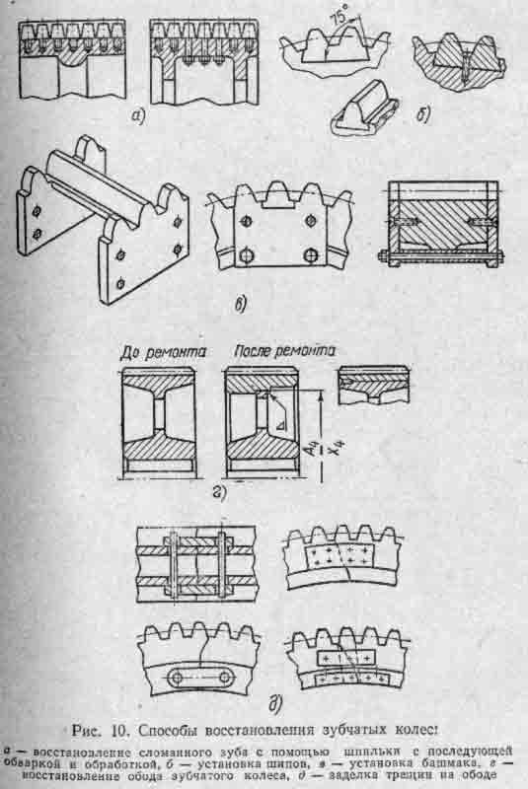

В тех случаях, когда зубчатые колеса с изношенными зубы не поддаются ремонту, рекомендуется вместо изношенной устанавливать новый зубчатый венец. После черновой обработки зубьев зубчатый венец крепят на ступице штифтами или приваривают (рис. 10, г). После закрепления венца зубья подвергают чистовой обработке. Трещины на ободе заваривают или устанавливают стяжные накладки, которые крепят болтами или другими крепежными деталями (рис. 10, д). После ремонта биение зубчатых колес по начальной окружности не должно превышать значений, приведенных в табл. 1 а торцовое биение не должно быть более 0,1—0,2 мм.
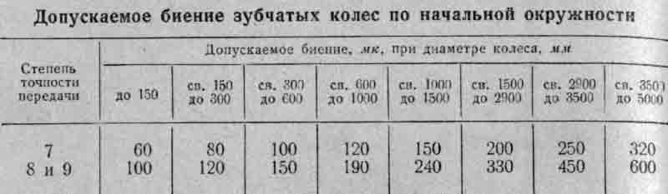
Точность зубчатого зацепления в зависимости от пятна касания и бокового зазора
Данные, характеризующие зацепление | Модуль, мм | Степень точности передачи | цилиндрическая | коническая | червячная
Пятно касания по высоте зуба, % | 1—20 | 7  8  9 | 60  60  50 | 40  30  20 | 60  60  50
Пятно касания по длине зуба, % | 1—20 | 7  8  9 | 65  50  Отдельные пятна | 60  50  40 | 65  50  35
Боковой зазор, мк | 1—20 | 7  8  9 | Определяется по ГОСТ 1643—56 | ------------- | ------------

Сборка цилиндрических зубчатых колес. Контроль радиального и торцового биения зубчатого колеса, смонтированного на валу, производят рейсмасом или индикатором непосредственно собираемом узле, уже установленном в подшипниках. Для проверки радиального биения по начальной окружности между зубьями колеса помещают контрольный ролик, на который устанавливают ножку индикатора и замечают положение его стрелки. Перекладывая контрольный ролик через три-четыре зуба, определяют разницу в показаниях индикатора, которая соответствует величине радиального биения по начальной окружности. Торцовое биение колеса проверяют индикатором.
Сборку зубчатой передачи ведут в такой последовательности: устанавливают корпуса подшипников, затем проверяют прилегание шеек валов во вкладышах, для чего делают пробу на краску.
Испытание зубчатых передач на холостом ходу. Зубчатые передачи неответственного назначения после установки их на основание испытывают на холостом ходу в течение 2—3 ч работы при максимальных числах оборотов. После этого проверяют работу зацепления. Если при работе образовались заусенцы, их удаляют шабером.
Передачи ответственного назначения испытывают сначала на оборотах, составляющих 25% от номинального числа; затем число оборотов увеличивают до 50%, испытывают на этой скорости и доводят до номинальной. При указанном режиме зубчатая передача должна проработать на холостом ходу не менее 6—8 ч.
Испытания зубчатых передач под нагрузкой. Испытания производятся на следующих режимах работы. Сначала зубчатая передача работает под нагрузкой, составляющей 25% от полной в течение 3 ч. Затем шабером удаляют появившиеся натиры (пятна), препятствующие нормальному контакту по длине зубьев. Нагрузку повышают до 50% от полной и проводят испытания в течение 3—4 ч, вновь сшабривают появившиеся натиры.
Увеличивают нагрузку до 75% от полной и испытывают 4— 5 ч. Затем нагрузку доводят до полной и проводят испытания в течение 1—2 ч, выявляя посторонние шумы, осматривают подшипники и удаляют натиры шабером. Нормально работающая передача издает ровный жужжащий шум низкого тона.
Обкатка и притирка зубчатых колес. Для улучшения эксплуатационных качеств зубчатых передач проводят их обкатку или притирку. Обкатке подвергают термически не обработанные зубчатые колеса, находящиеся в плотном зацеплении с эталонным закаленным зубчатым колесом. При этом зацепление смазывают смесью из керосина и машинного масла.
Для устранения искажений в профиле зубьев термически обработанные зубчатые колеса шлифуют на зубошлифовальном станке или притирают в паре. В качестве притирочного материала применяют абразивы или пасту ГОИ, разведенную в смеси керосина с машинным маслом. Перед употреблением пасту ГОИ расплавляют в водяной ванне при температуре 60— 65° С. Расплавленную массу разводят керосином до консистенции сметаны.
Применять обкатку в паре рекомендуется при нормальном межосевом расстоянии в корпусе редуктора после его сборки. При этом достигается реальная приработка зубьев.

Ремонт деталей зубчатых и цепных передач.
Поступающие в ремонт зубчатые колеса могут иметь следующие дефекты:
- износ зубьев по рабочему профилю;
- один или несколько сломанных зубьев;
- одну или несколько трещин в венце, спице или ступице;
- смятие поверхностей отверстия или шпоночной канавки в ступице;
- смятие шлицев и закруглений торцов зубьев.
Зубчатые колеса с изношенными зубьями, как правило, не восстанавливают, а заменяют новыми. Однако на небольших ремонтных базах, не оснащенных необходимым оборудованием, описанные ниже способы ремонта рекомендуются только для зубчатых колес большого диаметра.
Колеса с износом зубьев по толщине, не выходящим за пределы допустимого (см. табл. 3), можно оставить в механизме, гак как они не ухудшают его работу.
На рис. 76, а показано цилиндрическое зубчатое колесо с односторонним износом зубьев 2 у правого торца в результате многократного переключения шестерен. Ремонт состоит в том, что у колеса подрезают часть 3 (линия отреза показана на рисунке справа чертой), а с другой стороны приваривают кольцо 1, точно соответствующее части 3. Затем кольцо устанавливают таким образом, что в переключении участвует левая (неизношенная) часть зубьев.
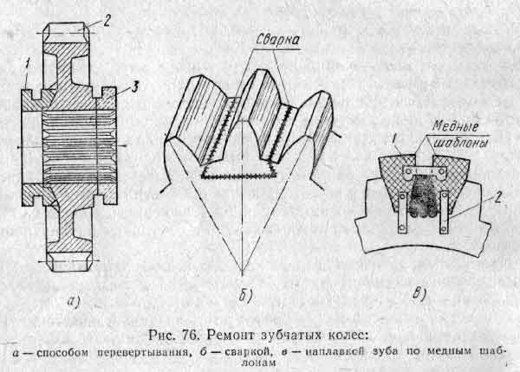
Зубчатые колеса со сломанным или выкрошившимся зубом нельзя оставлять в механизме: это может привести к поломке зубьев сопряженных колес и к аварии сборочной единицы. Такое колесо в ответственных передачах нужно заменить другим — годным. В менее ответственных тихоходных передачах зубья больших колес с повреждениями экономически выгодно восстанавливать.
Зубчатые колеса можно ремонтировать наплавкой изношенных зубьев или установкой зубчатых вкладышей, которые закрепляют винтами или сваркой (рис. 76, б), установкой ввертышей и др. Однако эти способы ремонта следует применять лишь в качестве временной меры в тихоходных неответственных механизмах.
Обработка наплавленных зубьев достаточно сложна. Чтобы ее облегчить, наплавляют зубья средних и больших модулей с помощью пары медных шаблонов (рис. 76, в). Шаблоны, которые имеют форму впадин между зубьями зубчатого колеса, образуют боковые поверхности зуба. Для введения наплавки медные шаблоны скрепляют между собой планками 1 и прикрепляют к венцу колеса планками 2 так, чтобы они не мешали операции наплавки. Планки 2 можно заменить струбцинами или каким-нибудь другим устройством. Так как наплавляемый металл не приваривается к шаблонам вследствие высокой теплопроводности меди, шаблоны после наплавки легко вынимаются.
Наплавка производится толстообмазанными электродами Э-ЗУ, Э-42, ОММ-5 и др. После наплавки колесу дают медленно остыть. Для этого все колесо или ту его часть, где наплавлен зуб, зарывают в горячий песок.
Восстановление зубьев наплавкой целесообразно только в том случае, когда другие способы применить невозможно. Изношенные зубчатые колеса, ремонт которых признан нецелесообразным, нужно заменять новыми парами даже в тех случаях, когда одно колесо в заменяемой паре существенного износа не имеет. Это вызывается тем, что замена обоих сопрягаемых колес гарантирует лучшие условия зацепления, так как зубчатые колеса каждой данной пары, как правило, изготовляются одним и тем же инструментом на одном и том же станке; использование нового зубчатого колеса в сопряжении с оставшимся старым колесом нежелательно.
Это объясняется тем, что зубья вновь изготовленного колеса не обеспечивают нормального контакта с уже приработанными зубьями, что обнаруживается по появлению повышенного шума в работе передачи.
Однако в тех случаях, когда в сопряжении находятся большое или малое зубчатые колеса, причем большое во много раз превышает по размеру малое, не следует придерживаться приведенного выше правила. В таком зацеплении значительно быстрее изнашивается малое колесо, чем большое, а потому при ремонте достаточно заменить только малое колесо. Своевременная замена малого колеса предохраняет от износа зубья большого колеса, стоимость изготовления которого значительно выше стоимости малого.
Как при ремонте, так и при замене зубчатых колес обязательно нужно установить, с каким углом зацепления нарезаны зубья данного колеса (это делают конструкторы отдела главного механика). Обычно угол зацепления 20°, иногда 15°. Два колеса, из которых одно имеет угол зацепления 15°, а другое 20°, в паре работать не могут.
При ремонте и замене зубчатых колес необходимо также убедиться в том, что на посадочных поверхностях нет задиров, вмятин и других повреждений, препятствующих нормальной посадке колес на вал или на другие детали. Если такие повреждения имеются, их обязательно устраняют расточкой посадочного отверстия и постановкой переходной втулки, а при незначительных износах — зачисткой отверстия наждачной шкуркой.
В цепных передачах (рис. 4, а) наибольшему износу подвергаются зубья звездочек и цепи. Звездочки ремонтируют способами, указанными для зубчатых колес. Сильно изношенные цепи заменяют новыми или вставляют отдельные звенья вместо поврежденных.

Сборка зубчатых и червячных передач.
Сборка зубчатых передач. Технические требования на сборку зубчатых передач зависят от их назначения и заданной точности. Сборка зубчатых колес, работающих с большой частого: вращения и передающих значительные нагрузки, выполняется с более высокой точностью. В таких передачах даже небольшое превышение зазора между сцепляющимися зубьями колес против нормального ведет к сильным ударам, а значит, к быстрому износу зубьев, иногда к их поломке. Разумеется, в тихоходных и мало нагруженных передачах удары зубьев будут не столь ощутимы, поэтому здесь требования к точности могут быть менее строгими.
Зубчатые колеса по точности изготовления их при ремонте должны отвечать тем же техническим условиям, которые установлены для зубчатых передач в новом оборудовании. Уcтaновлено 12-степеней точности для зубчатых передач. Известно, что степень точности характеризуется величиной допуска, выбираемой конструктором применительно к конкретным условиям работы зубчатых колес в комплекте или механизме. Прямозубые колеса, которые должны работать со скоростью выше 15 м/с, следует изготовлять по 5-й степени точности. Для прямозубых колес, работающих со скоростью до 10 м/с, установлена 7-я степень, до 6 м/с — 8-я степень и менее 1 м/с — 10-я степень точности. Хорошо изготовленные и правильно собранные зубчатые передачи работают плавно и бесшумно. В таких передачах зубчатые колеса имеют постоянный шаг, и зубчатый венец колес расположен строго перпендикулярно к их оси.
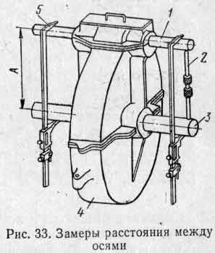
У находящихся в зацеплении цилиндрических колес оси должны быть параллельны и межцентровое расстояние колес должно строго выдерживаться. Вследствие износа шеек валов, износа подшипников межцентровое расстояние изменяется, притом, как правило, в сторону увеличения. Поэтому при сборке нужно проверить это расстояние и, если оно отклонилось от номинального, восстановить его. На рис. 33 показаны два способа проверки межосевого расстояния А у колес редуктора: штангенциркулем 5 и штихмасом 2. Для замера в посадочных отверстиях корпуса 4 редуктора устанавливают контрольные оправки 1 и 3. К полученному размеру надо прибавить радиусы оправок, когда измерение ведется штихмасом, и от него надо вычесть величины радиусов оправок, если измерение выполняется штагенциркулем.
Межосевое расстояние А удобно контролировать мерными плитками.
Правильность зацепления цилиндрических зубчатых колес определяют при сборке мягким щупом или по краске. Щуп — свинцовая лента шириной, примерно равной высоте зубьев проверяемых колес. Толщина ленты 0,1—0.2 мм.
Для проверки зацепления ленту закладывают между зубьями колес и колеса проворачивают. На ленте образуется оттиск, по которому и судят о правильности контакта зубьев. Величину зазора между зубьями определяют измерением толщины ленты в месте оттиска микрометром или штангенциркулем.
Проверка зацепления цилиндрических колес на краску производится так. Зубья ведущего колеса покрывают тонким слоем краски, после чего это колесо несколько раз проворачивают; по отпечатку краски (пятну касания) на зубьях ведомого колеса судят о правильности зацепления (рис. 34, а—л).
Пятно касания, свидетельствующее о правильном зацеплении, изображено на рис. 34, а; оно должно занимать 70—80% поверхности зуба. При сборке конических передач проверяют правильность зацепления и величину бокового зазора. Отпечаток краски при правильном зацеплении (рис. 34, ж) в пределах 6-й степени точности должен составлять 70% длины и высоты зуба, а в пределах 8-н степени точности — 50%. червяк несколько раз до получения отпечатков на зубьях колеса.
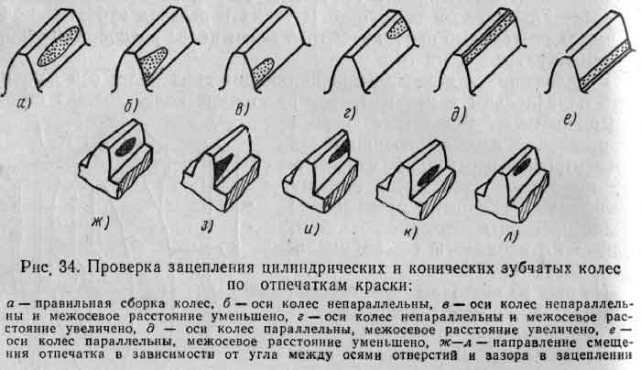

Смещение отпечатка и искажение его формы указывают на следующие дефекты: погрешности корпусной детали (отклонение от перпендикулярности осей); погрешности зубчатых колес, неточность регулировки зацепления.
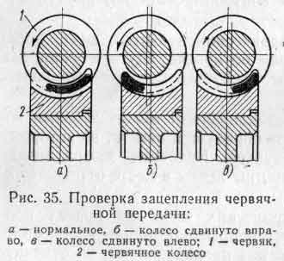
При уменьшении угла между осями отверстий корпуса отпечаток смещается к пятке зуба (рис. 34, з), а при увеличении угла — к носку зуба (рис. 34, и). Смещение отпечатка к ножке зуба (рис. 34, л) указывает на недостаточный зазор в зацеплении, а смещение к вершине зуба (рис.34, л) — на чрезмерно большой зазор.
При чрезмерно глубоком зацеплении зубья колес будут заклиниваться, а при недостаточно глубоком зуб будет ударяться о зуб, что может привести к поломкам. Этого можно избежать. В первом случае ведомое колесо удаляют от ведущего, а во втором ведомое колесо приближается к ведущему.
Сборка червячных передач. При сборке червячных передач проверяют правильность зацепления червяка с червячным колесом. Для этого на винтовую поверхность червяка наносят тонкий слой краски, вводят червяк в зацепление с колесом и проворачивают червяк несколько раз до получения отпечатков на зубьях колеса.
Если зацепление правильное, пятно касания размещается по центру колеса в направлении его вращения (рис. 35, а), занимая на поверхности зуба не менее 55% его высоты и 50% его длины в передачах 6-й степени точности, не менее 55% высоты зуба и 25% его длины в передачах 10-й степени точности.
Смещение отпечатка (рис. 35, б, в) свидетельствует о неправильном зацеплении червяка с червячным колесом и о необходимости его регулирования. Если ось червяка оказывается вне средней плоскости сечения червячного колеса, сдвигают колесо вдоль его оси, подрезая при необходимости один из торцов колеса и устанавливая у другого торца компенсирующее кольцо.
Собранную червячную пару подвергают испытанию в работе, при этом проверяют температуру нагрева червяка, колеса и подшипников, которая не должна превышать 40—45° С; легкость проворачивания элементов передачи; степень и характер шума, издаваемого работающей передачей. Шум должен быть как можно меньшим.

Механизмы преобразования вращательного движения.

Наиболее распространенными механизмами преобразования вращательного движения в прямолинейное являются знакомые нам по рис. 1 кривошипно-шатунный и по рис. 7, д - реечный, а также винтовой, эксцентриковый, кулисный, храповой и другие механизмы.

Винтовые механизмы.
Винтовые механизмы широко применяются в самых разнообразных машинах для преобразования вращательного движения в поступательное и, наоборот, поступательного во вращательное. Особенно часто винтовые механизмы применяются в станках для осуществления прямолинейного вспомогательного (подача) или установочного (подвод, отвод, зажатие) движения таких сборочных единиц, как столы, суппорты, каретки, шпиндельные бабки, головки и т. д. Винты, применяемые в этих механизмах, называются ходовыми. Часто также винтовой механизм служит для подъема грузов или вообще для передачи усилий. Примером такого применения винтового механизма является использование его в домкратах, винтовых стяжках и т. д. В этом случае винты будут называться грузовыми. Грузовые винты обычно работают с незначительными скоростями, но с большими усилиями по сравнению с ходовыми винтами.
Основными деталями винтового механизма являются винт и гайка.
Обычно в винтовых механизмах (передачах винт—гайка) движение передается от винта к гайке, т. е. вращательное движение винта преобразуется в поступательное движение гайки, например механизм поперечного перемещения суппорта токарного станка. Встречаются конструкции, когда движение передается от гайки к винту, и винтовые передачи, в которых вращение винта преобразуется в поступательное того же винта, при закрепленной неподвижно гайке. Примером такого механизма может служить винтовая передача верхней части стола (рис. 9, а) фрезерного станка. При вращении рукояткой 6 винта 1 в гайке 2, закрепленной винтом 3 в салазках 4 стола ,5, винт 1 начинает двигаться поступательно. Вместе с ним движется по направляющим салазок стол 5.

Эксцентриковые и кулачковые механизмы.
Схема эксцентрикового механизма показана на рис. 9, б. Эксцентрик представляет собой круглый диск, ось которого смещена относительно оси вращения вала, несущего диск. Когда вал 2 вращается эксцентрик 1 воздействует на ролик 3, перемещая его и связанный с ним стержень 4 вверх. Вниз ролик возвращается пружиной 5. Таким образом, вращательное движение вала 2 преобразуется эксцентриковым механизмом в поступательное движение стержня 4.
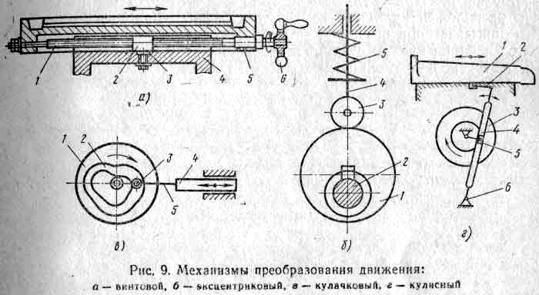
Кулачковые механизмы широко применяются в станках-автоматах и других машинах для осуществления автоматического цикла работы. Эти механизмы могут быть с дисковым цилиндрическим и торцовым кулачками. Показанный на рис. 9, в механизм представляет собой кулачок 1 с канавкой 2 сложной формы на торце, в которую помещен ролик 3, соединенный с ползуном 4 посредством стержня 5. В результате вращения кулачка 1 (на разных его участках) ползун 4 получает разную скорость прямолинейного возвратно-поступательного движения.

Кулисный механизм.
На рис. 9, г представлена схема кулисного механизма, широко применяемого, например, в поперечно-строгальных и долбежных станках. С ползуном 1, на котором закреплен суппорт с режущим инструментом , шарнирно связана при помощи серьги 2 качающаяся влево и вправо деталь 4, называемая кулисой. Внизу кулиса соединена посредством шарнирного соединения 6, причем своим нижним концом она поворачивается около этой оси во время качаний.
Качания кулисы происходят в результате поступательно-возвратных перемещений в ее пазу детали 5, называемой кулисным камнем и получающей движение от зубчатого колеса 3, с которым она соединена. Зубчатому колесу 3, называемому кулисной шестерней, вращение передается колесом, закрепленным на ведущем валу. Скорость вращательного движения кулисного колеса регулируется коробкой скоростей, связанной с электродвигателем.
Длина хода ползуна зависит от того, в каком виде установлен на кулисной шестерне кулисный камень. Чем дальше от центра шестерни расположен кулисный камень, тем больше окружность, которую он описывает при вращении шестерни, и, следовательно, тем больше угол качания кулисы и длиннее ход ползуна. И наоборот, чем ближе к центру колеса установлен кулисный камень, тем меньше все перечисленные движения.

Храповые механизмы.
Храповые механизмы позволяют в широком диапазоне изменять величину периодических перемещений рабочих органов машин. Типы и область применения храповых механизмов разнообразны.
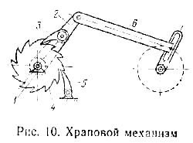
Храповой механизм (рис. 10) состоит из четырех основных звеньев: стойки 1, храповика (зубчатого колеса) 4, рычага 2 и детали 3 с выступом, которая носит название собачки. Храповик со скошенными в одну сторону зубьями насажен на ведомый вал механизма. На одной оси с валом шарнирно закреплен рычаг 2, поворачивающийся (качающейся) под действием приводной штанги 6. На рычаге также шарнирно укреплена собачка, выступ которой имеет форму, соответствующую впадине между зубьями храповика.
Во время работы храпового механизма приходит в движение рычаг 2, Когда он движется вправо, собачка свободно скользит по закругленной части зуба храповика, затем она под действием своей силы тяжести или специальной пружины заскакивает во впадину и, упираясь в следующий зуб, толкает его вперед. В результате этого храповик, а с ним и ведомый вал поворачиваются. Обратный поворот храповика с ведомым валом при холостом ходе рычага с собачкой 3 предотвращается стопорной собачкой 5, шарнирно закрепленной на неподвижной оси и прижатой к храповику пружиной. Описанный механизм преобразует качательное движение рычага в прерывисто-вращательное движение ведомого вала.

Типовые детали, передающие вращательные движения.
Наиболее характерными типовыми деталями, передающими вращательные движения в промышленном оборудовании, являются валы, оси, подшипники, муфты и др.

Валы и оси.
Вал – деталь машин, предназначенная для поддержания сидящих на нем деталей и передачи крутящего момента. При работе вал испытывает деформации кручения и изгиба, иногда – растяжения-сжатия.
Ось – деталь машин и механизмов, служащая для поддержания вращающихся частей, но не передающая полезный крутящий момент, а, следовательно, не испытывает кручения.
По конструкции валы делятся на прямые, коленчатые, шлицевые, валы-шестерни и др. Особую группу составляют гибкие валы. Валы могут быть гладкими или ступенчатыми. Образование ступеней связано с различной напряженностью посадок отдельных сечений, а также условиями изготовления и удобства сборки. Длинные валы могут состоять из отдельных частей, соединенных муфтами.
Валы служат опорой для вращающихся деталей. По типу сечения валы и оси выполняют: сплошными и полыми. Полое сечение применяется для уменьшения массы или для размещения внутри других деталей.
Валы широко применяются в механизмах и сборочных единицах машин. Вращающиеся части приводов машин — зубчатые колеса, диски, муфты, шкивы и т. п. в большинстве случаев устанавливаются на валах и осях, которые могут иметь различное расположение — горизонтальное, вертикальное, наклонное. Разница между валом и осью состоит в том, что вал вращается и передает усилие через закрепленные на нем детали другим деталям, которые с ними сопрягаются, тогда как ось, вращаясь или оставаясь неподвижной, только поддерживает сидящие на ней детали.
Для передачи усилий валы соединяют с зубчатыми колесами, а также со шкивами посредством специальных деталей — шпонок, устанавливаемых частью на валу, частью в сопрягаемой детали, или при помощи шлицевых соединений. Сечение шпонок и шпоночных пазов в соединяемых деталях подбирается в зависимости от диаметра вала и характера сопряжения.
Цапфами называют участки вала или оси, лежащие в опорах качения или скольжения. Цапфы в зависимости от их положения на валу делятся на шипы, шейки и пяты. Шип расположен на конце вала и воспринимает радиальную нагрузку. Шейка расположена в средней части вала, также воспринимает радиальную нагрузку и одновременно подвержена действию крутящего момента. Пята — торцовая часть вала или оси и воспринимает только осевые нагрузки.
Валы и оси — ответственные детали машин. Опорные части палов очень тщательно обрабатываются для лучшего их сопряжения с соединяемыми деталями.
Конструкция валов определяется способом крепления на них деталей, типом и размерами подшипников, которые для них будут служить опорой, технологическими условиями обработки и сборки. Во многих станках применяются шлицевые валы — с неглубокими продольными канавками на поверхности. Канавки чередуются с выступами — шлицами, которые могут быть прямоугольного, треугольного или фасонного профиля. Точно такие же шлицы делают в ступице, сопрягающейся с валом детали, которую можно перемещать по валу. Шлицевые соединения сложнее по устройству и изготовлению, чем шпоночные, зато они обеспечивают точное расположение детали на валу и позволяют передавать очень большие вращающие усилия при меньшем поперечном сечении вала, чем при соединении на шпонке, кроме того, они долговечны и износостойки.

Подшипники.
Подшипниками называют опоры валов и осей, предназначенные для восприятия радиальных и осевых нагрузок. Радиальной нагрузкой называется усилие, действующее перпендикулярно оси вала. Осевой нагрузкой называется усилие, действующее вдоль оси вала. В зависимости от характера относительного перемещения деталей различают трение двух видов: трение скольжения и трение качения. При трении скольжения поверхность, линия или точка касания одной детали, перемещающейся по другой, остается все время неизменной. Это наблюдается, например, при перемещении поршня в цилиндре, движение каретки суппорта токарного станка по направляющим станины, при вычерчивании круга на плоскости острием циркуля и т. д.
При трении качения детали перекатываются одна по другой без скольжения и поверхности их касаются друг друга только по линии или в одной точке, причем по мере перекатывания деталей линия или точка касания все время сменяется новой, что наблюдается, например, при качении катков по рельсам, перекатывании (без скольжения) зубьев колес в зубчатой передаче.
При одинаковой конструкции парно сочлененных деталей и равной нагрузке на них сопротивление трения качения значительно меньше сопротивления трения скольжения и износ деталей, вызываемый работой силы трения качения, также меньше. Наиболее характерно проявление работы сил трения в подшипниках, неподвижных опорах, в которых вращаются шипы (цапфы) валов. По виду возникающего в них трения подшипники разделяются на подшипники скольжения и подшипники качения.
Подшипники скольжения. Эти детали называются так потому, что между вращающейся шейкой вала и неподвижной опорной внутренней поверхностью подшипников возникает трение скольжения. Первоначальный зазор между шейкой вала и посадочной поверхностью подшипника увеличивается по мере их износа. Скорость увеличения зазора зависит от конструкции подшипника.
В промышленном оборудовании применяются подшипники скольжения разных конструкций. Они изготовляются главным образом из антифрикционных материалов, которые обеспечивают:
- достаточную прочность и твердость как при нормальных температурах, так и при температурах наибольшего нагрева в процессе работы;
- наименьшее трение, нагревание и износ;
- легкую пришабриваемость и быструю прирабатываемость;
- некоторую микропористость для сохранения смазки в период остановки вала (шпинделя);
- легкость удаления маслом продуктов износа.
В станкостроении подшипники в основном изготовляются из антифрикционных цветных сплавов двух типов: бронз оловянных и алюминиевых, а также баббитов.
Подшипники скольжения можно разделить на две основные группы: неразъемные и разъемные.
Неразъемные подшипники могут быть нерегулируемыми и регулируемыми. К первым обычно относятся втулки и посадочные места под валы в различных корпусах, а также в станинах. Здесь нельзя регулировать величину зазора между шейкой вала и поверхностью, на которую она опирается. В регулируемых подшипниках зазор можно поддерживать постоянным, несмотря на износ подшипника и шейки вала.
Разъемные подшипники обычно состоят из двух половинок (полувтулок) или нескольких сегментов. Для подшипников скольжения характерны следующие недостатки:
- большие потери передаваемой мощности вследствие трения;
- неизбежность развития начального зазора между вкладышем и посадочным местом, специально образуемого для создания масляного слоя в пределах этого зазора;
- значительная трудоемкость изготовления подшипников, расход цветных металлов и др.

Достоинства подшипников скольжения:
1. Надежно работают в высокоскоростных приводах.
2. Способны воспринимать большие ударные и вибрационные нагрузки.
3. Бесшумность работы.
4. Сравнительно малые радиальные размеры.
5. Разъемные подшипники допускают установку на шейки коленчатых валов.
6. Простота конструкции.
7. Для тихоходных машин могут иметь весьма простую конструкцию.
Недостатки подшипников скольжения:
1. В процессе работы требуют постоянного надзора из-за высоких требований к смазыванию и опасности перегрева; перерыв в подаче смазочного материала ведет к выходу из строя подшипника.
2. Имеют сравнительно большие осевые размеры.
3. Значительные потери на трение в период пуска и при несовершенной смазке.
4. Большой расход смазочного материала.

Принцип работы подшипника скольжения:
В подшипниках скольжения может быть полужидкостная и жидкостная смазка, переходящая последовательно одна в другую по мере возрастания угловой скорости вала от нуля до определенного значения.
Вращающийся вал увлекает смазочный материал в клиновой зазор между цапфой и вкладышем и создает гидродинамическую подъемную силу, вследствие которой цапфа всплывает по мере увеличения скорости рис. 19.
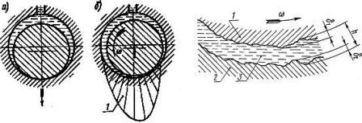

Рисунок 19. Положение цапфы в подшипнике в состоянии покоя а) и при вращении б).
В период пуска, когда скорость скольжения мала, большая часть поверхности трения разделена тонкой масляной пленкой. При увеличении скорости цапфа всплывает и толщина смазывающего слоя увеличивается, но отдельные выступы трущихся поверхностей остаются не разделенными смазочным материалом. Смазка в этом случае будет полужидкостная.
При дальнейшем возрастании угловой скорости и соблюдении определенных условий ( см. ниже) появляется сплошной устойчивый слой масла, полностью разделяющий шероховатости поверхностей трения. Возникает жидкостная смазка, при которой изнашивание и заедание отсутствуют.

Материалы вкладышей.
Материалы вкладышей подшипников должны иметь:
1. Достаточную износостойкость и высокую сопротивляемость заеданию в периоды отсутствия жидкостной смазки (пуск, торможение и др.). Изнашиванию должны подвергаться вкладыши, а не цапфа вала, так как замена вала значительно дороже вкладыша. Подшипник скольжения работает тем надежнее, чем выше твердость цапфы вала. Цапфы, как правило, закаливают.
2. Высокую сопротивляемость хрупкому разрушению при действии ударных нагрузок и достаточное сопротивление усталости.
3. Низкий коэффициент трения и высокую теплопроводность с малым расширением.
Вкладыши выполняют из следующих материалов:
1) Бронзовые вкладыши широко используют при средних скоростях и больших нагрузках. Наилучшими антифрикционными свойствами обладают оловянные бронзы (БрО10Ф1, Бр05Ц5С5 и др.). Алюминиевые (БрАЭЖЗА и др.) и свинцовые (БрСЗО) бронзы вызывают повышенное изнашивание цапф валов, поэтому применяются в паре с закаленными цапфами. Свинцовые бронзы используют при знакопеременных ударных нагрузках.
2) Вкладыш с баббитовой заливкой применяют для ответственных подшипников при тяжелых и средних режимах работы (дизели, компрессоры и др.). Баббит является одним из лучших антифрикционных материалов для подшипников скольжения. Хорошо прирабатывается, стоек против заедания, но имеет невысокую прочность, поэтому баббит заливают лишь тонким слоем на рабочую поверхность стального, чугунного или бронзового вкладыша. Лучшими являются высокооловянные баббиты Б86, Б83.
3)Чугунные вкладыши без заливки применяют в неответственных тихоходных механизмах. Наибольшее применение получили антифрикционные чугуны АЧС-1
4) Металлокерамические вкладыши изготовляют прессованием и последующим спеканием порошков меди или железа с добавлением графита, олова или свинца. Особенностью этих материалов является большая пористость, которая используется для предварительного насыщения горячим маслом. Вкладыши, пропитанные маслом, могут долго работать без подвода смазочного материала. Их применяют в тихоходных механизмах в местах, труднодоступных для подвода масла.
5) Неметаллические материалы для вкладышей применяют антифрикционные самосмазывающие пластмассы (АСП), древеснослоистые пластики, твердые породы дерева, резину и др. Неметаллические материалы устойчивы против заедания, хорошо прирабатываются, могут работать при смазывании водой, что имеет существенное значение для подшипников гребных винтов, насосов, пищевых машин и т. п.
В массовом производстве вкладыши штампуют из стальной ленты, на которую нанесен тонкий антифрикционный слой (оловянные и свинцовые бронзы, баббиты, фторопласт, нейлон и др.).

Подшипники качения (рис. 11, а—г) широко применяют во всех отраслях машиностроения. Они представляют собой готовые сборочные единицы, основным элементом которых являются тела качения — шарики или ролики, установленные между кольцами и удерживаемые друг от друга на определенном расстоянии посредством сепаратора 4 (рис. 11, а). В процессе работы шарики 2 (или ролики) катятся по беговым дорожкам колец 1 и 5, одно из которых, как правило, размещают в механизме неподвижно. При трении качения потери передаваемой мощности значительно меньше, чем при трении скольжения, Радиально-упорные шарикоподшипники (рис. 11, г) предназначены для восприятия комбинированных нагрузок (одновременно действующих радиальных и осевых).
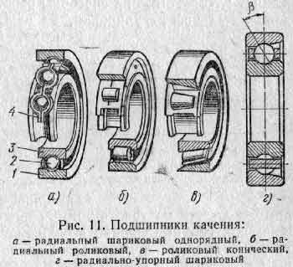

Степень способности восприятия осевых нагрузок радиально-упорным шарикоподшипником зависит главным образом от угла контакта, который не превышает 40° (стандартные углы 12, 26, 40°).
В подшипниках качения цапфа вала, как правило, опирается на поверхность внутреннего кольца и вращается вместе с ним относительно наружного кольца.
Подшипники качения более износостойки, чем подшипники скольжения. Кроме того, они способны работать при разных скоростях без дополнительной регулировки, не нуждаются в большом количестве смазки, не требуют сложного ухода. Наконец, применение подшипников качения характеризуется наименьшими потерями мощности от трения в опорах.
Слесари-ремонтники должны знать, какие подшипники в каких случаях применяются, каковы принципы их регулировки. В зависимости от характера нагрузок, воспринимаемых подшипниками качения, их разделяют в конструктивном отношении на три группы: радиальные шарико- и роликоподшипники, упорные шарико- и роликоподшипники, а также радиально-упорные ролико- и шарикоподшипники. Ролики по форме могут быть цилиндрическими, бочкообразными, коническими, игольчатыми или витыми. С целью уменьшения радиальных размеров подшипника в некоторых случаях кольца отсутствуют, а ролики 2 (рис. 12) катятся непосредственно по цапфе 3 и корпусу 1.
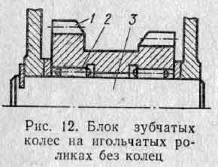
Подшипники каждого из указанных видов делятся на одно-, двух-и многорядные. Однорядные шарико- и роликоподшипники показаны на рис. 11. Двухрядные шарико- и роликоподшипники состоят из тех же частей, что и однорядные, но внутреннее кольцо у них имеет две параллельные дорожки качения, а дорожка качения наружного кольца выполнена в форме сферы. Последним обусловливается название этих подшипников — сферическое. Благодаря сферической форме внутренней поверхности наружного кольца происходит свободная самоустановка подшипника при повышенной несоосности (перекос) гнезд подшипников для вала — в корпусной детали; этим предотвращается защемление шариков или роликов. В связи с этой особенностью сферических подшипников их называют также самоустанавливающимися. В обычных подшипниках качения перекосы вала не допускаются.
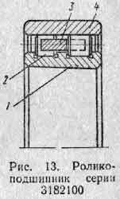

Многорядные подшипники имеют несколько рядов шариков или роликов. Подшипникам качения дают условные обозначения, которыми характеризуются внутренний диаметр, серия, тип, конструктивные особенности и класс точности подшипника. Полное условное обозначение подшипников состоит из семи цифр. Значения цифр определяются занимаемыми местами в условном обозначении (справа налево). Из них первая и вторая указывают диаметр вала (внутренний диаметр подшипника или втулки), третья и седьмая — серию, четвертая — тип, пятая и шестая — конструктивные особенности.
Маркировка подшипников качения цифрами и буквами на торцах колец. Две первые справа налево обозначают внутренний диаметр: 00-10мм.; 01-12мм.; 02-15мм.; 03-17мм., диаметр остальных определяется умножением на коэффициент 5.
Третья цифра обозначает серию подшипника: 1-особо лёгкая; 2-лёгкая; 3-средняя; 4-тяжёлая; 5-лёгкая широкая; 6-средняя широкая и т.д.,
Четвёртая цифра обозначает тип подшипника: 0 - радиальный, шариковый, однорядный; 1-радиальный, шариковый, сферический; 2-радиальный с короткими цилиндрическими роликами; 3-радиальный, роликовый, сферический; 4-радиальный, роликовый (с длинными роликами или игольчатый); 5-радиальный, роликовый (с витыми роликами); 6-радиальноупорный, шариковый; 7-роликовый, конический; 8-упорношариковый; 9-упорный, роликовый.
Буквы обозначают класс точности подшипника: А-особо высокий; Н-нормальный; П-повышенного класса точности.
Согласно ГОСТ 520—71 установлены пять классов точности, перечень которых дан в порядке ее повышения: 0, 6, 5, 4 и 2, где 0 — подшипник качения нормальной точности, 6 — повышенной, 5 — высокой, 4 — особо высокой, 2 — сверх высокой точности.
Подшипники класса 0 применяются в механизмах различного оборудования, классов 6 и 5— в точных механизмах станков, в частности для точных шпинделей, а классов 4 и 2 — в особо точных механизмах, в частности для шпинделей прецизионных станков. Точные подшипники не следует устанавливать там, где успешно могут работать подшипники класса 0. Чем точнее подшипники, тем выше их стоимость.
На рис. 13 показан двухрядный роликоподшипник высокой точности. Он состоит из внутреннего 1 и наружного 4 колец, цилиндрических роликов 3 и сепаратора 2. Отверстие внутреннего кольца выполнено с конусностью 1 к 12, что позволяет монтировать подшипник на конической шейке вала. Наружная поверхность этого кольца снабжена бортиками, образующими две дорожки для точного направления коротких цилиндрических роликов.
Ролики в обоих рядах укреплены в гнездах сепаратора; при этом один ряд сдвинут относительно другого на полшага, образуя шахматное расположение. Благодаря такому расположению, а также большому количеству роликов в подшипнике достигается наилучшее распределение внешней нагрузки.
Наружное кольцо подшипника имеет одну общую цилиндрическую дорожку без бортов. Для облегчения сборки по краям дорожки сделаны скосы. Сопряжение подшипника с конусной шейкой шпинделя позволяет регулировать радиальный зазор осевым перемещением внутреннего кольца подшипника по конической поверхности шпинделя; при этом кольцо расширяется, уменьшая зазор между телами качения, повышает жесткость сборочной единицы.
В описанных подшипниках устанавливают шпиндели точных и быстроходных станков.

Соединительные муфты
В механизмах промышленного оборудования используются различные соединительные муфты. Одни служат для соединения двух соосно расположенных валов или валов, близких к этому положению, другие муфты — фрикционные — предназначаются для соединения двух валов или соединения вала с посаженной на него деталью. Многодисковые фрикционные муфты применяют также для включения или выключения некоторых механизмов.
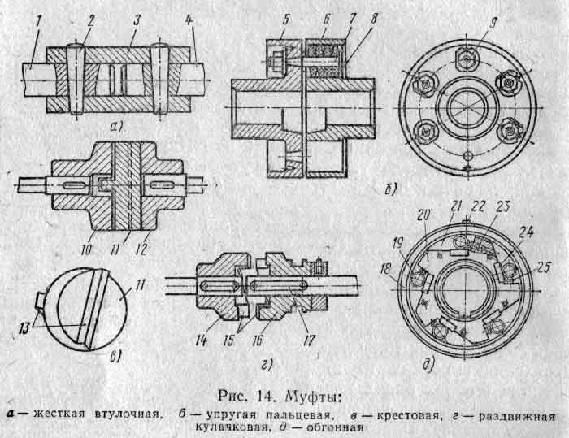
Постоянные соединения валов получают при помощи жестких и упругих муфт. Жесткими втулочными муфтами соединяют соосно расположенные валы 1 и 4 при помощи втулки 5 и штифтов (рис. 14, а) или шпонок. Эти муфты компактны, дешевы, мало изнашиваются. Их, как правило, не ремонтируют, а после износа заменяют новыми.
Упругие муфты допускают некоторое отклонение соединяемых валов от соосности, смягчают толчки и удары. Одна из простейших упругих муфт ( рис. 14, б.) Она состоит из полумуфт 5 и 6, причем в одной полумуфте закреплено четыре или шесть пальцев 7 с насаженными на них кольцами 8 — резиновыми, кожаными или из прорезиненной ткани. Кольца входят в отверстия второй полумуфты, и так как они обладают упругостью, то позволяют осям полумуфт несколько сместиться или перекоситься при работе. Пальцы крепят гайками 9.
Жесткие некомпенсирующие (глухие) муфты позволяют соединять строго соосно расположенные валы. Жесткие компенсирующие муфты позволяют допускать небольшие отклонения взаимного расположения валов из-за неточности изготовления и монтажа. Жесткие подвижные муфты позволяют допускать значительные смещения или подвижность валов в продольном и поперечном направлениях. Упругие муфты позволяют рассеивать энергию и ослабляют толчки и удары.
Для постоянного соединения валов в современных машинах широко применяются кулачково-дисковые (крестовые) самоцентрирующей муфты, являющиеся разновидностью упругих муфт. Такая муфта (рис. 14, в) состоит из двух полумуфт 10 и 12, имеющих по одному прямоугольному пазу на торце, и промежуточной детали 11. Эта деталь может быть в виде диска или кольца, на торцах которого взаимно перпендикулярно расположены два выступа 13. Своими выступами промежуточная деталь входит в пазы фланцев.
Крестовыми муфтами можно соединить два вала при отклонении от соосности до 0,04 диаметра вала и угловым отклонением не более 0°30'. Детали этих муфт изготовляют из цементируемых сталей с последующей закалкой. Промежуточную деталь для малонагруженных муфт изготовляют из текстолита или древеснослоистых пластиков.
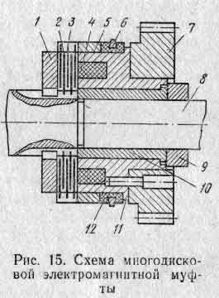
Сцепная кулачковая муфта представлена на рис. 14, г. Ее полумуфта 14 закрепляется на валу неподвижно, полумуфту 16 соединяют с другим валом посредством шпонки. Для передачи движения от одного вала к другому нужно передвинуть полумуфту 16 в осевом направлении (при этом шпоночный паз 17 будет скользить по ее шпонке) и ввести в зацепление кулачки 15. Муфты этого типа обеспечивают надежное соединение валов.
Кулачковые муфты имеют малые габариты, просты по конструкции, изготовление их обходится недорого. Недостаток этих муфт в том, что их включение на быстром ходу без определенных мер предосторожности сопровождается ударом, который может быть причиной аварии.
Обгонные муфты широко используются в механизмах для передачи движения в одном направлении, они автоматически замыкаются при одном направлении вращения и размыкаются при противоположном.
На рис. 14, д показана фрикционная обгонная муфта с роликами. Она состоит из обоймы 18 с гладкой цилиндрической внутренней поверхностью, роликов 19 и звездочки 20. Между обоймой и звездочкой образованы суживающиеся в одном направлении полости 21. Ролики выталкиваются толкателями 25 с пружинками 23 в суживающиеся части полостей При вращении звездочки по часовой стрелке под действием сил трения ролики заклиниваются и увлекают за собой обойму, закрепленную в механизме, например посредством шпонки 22. При вращении в обратном направлении, обойма обгоняет звездочку, выкатывает ролики в широкие части полостей и муфта размыкается.
Детали обгонных муфт имеют высокую поверхностную твердость до HRC 50—60. Ролики изготовляют из стали ШХ15; звездочки, вкладыши 24 и обоймы — из стали 20Х или 40Х.
Такие муфты изготовляют для валов диаметром 10-90 мм и для передачи моментов от 2,5 до 770 Н/м. Многодисковые фрикционные муфты образуют из двух или нескольких дисков, плотно прижатых друг к другу торцовыми поверхностями. При этом диаметры и количество дисков подбирают в зависимости от передаваемой мощности. Чем больше площадь контакта между дисками, тем больше передаваемая мощность. Представление о такой муфте дает, например, многодисковая фрикционная электромагнитная муфта (рис. 15), работающая за счет сил трения, возникающих под действием магнитного притяжения между деталями, связанными соответственно с ведущей и ведомыми частями. Привод этой муфты осуществляется через зубчатое колесо 7, насаженное на корпус 11. В последнем помещена электромагнитная катушка 4, один конец провода которой выведен на корпус, т. е. заземлен, а другой присоединен к контактному кольцу 6, изолированному от корпуса кольцом 12. Корпус 11 вместе с запрессованной втулкой 10 свободно вращается на ведомом валике 8 и удерживается от осевого перемещения кольцом 9, закрепленным стопорным винтом.
Якорь 1 и диск 2 соединены с валиком при помощи шлицевого соединения и свободно перемещаются вдоль оси. Диски 3 имеют наружные выступы, которые свободно перемещаются по пазам обоймы 5, закрепленной на корпусе 11. Включают муфту подачей постоянного тока в обмотку катушки 4 через контактное кольцо 6. При этом под действием возникшего магнитного поля диски 2 и 3 зажимаются между якорем 1 и корпусом 11 и движение передается валику 8 и всему механизму.

Ремонт соединительных муфт, приводов.
Муфты ремонтируются при износе посадочных отверстий методами, приводившимися выше для шкивов. При износе шлицевых пазов они могут быть исправлены обработкой, а шлицевые выступы на валах расширены за счет электровибрационной наплавки. При износе отверстий в жестких фланцевых и в упругих пальцевых муфтах их увеличивают обработкой, а. болты, пальцы, резиновые кольца заменяют новыми. В плавающих муфтах заменяют старую вставку новой. При необходимости выравнивают обработкой изношенные боковые поверхности кулаков. В крупных зубчатых муфтах износ боковых поверхностей зубьев можно компенсировать наплавкой каждого зуба с последующей их обработкой. Этот же метод может быть использован при ремонте зубчатых муфт сцепления, хотя для этих муфт он должен применяться в крайнем случае.
Кулачковые муфты при износе кулаков могут быть восстановлены наплавкой с последующей обработкой. Полумуфты сцепления после ремонта следует пригнать одну к другой и проверить пару на включение. Муфта должна соединяться плавно, работать без стука, легко выключаться; кулаки должны плотно прилегать. Многодисковые муфты небольших размеров, используемые в металлорежущих станках, выходят из строя главным образом из-за износа дисков трения. Диски следует при ремонте заменять новыми, запасными. Допускается шлифование дисков по плоскости до .исчезновения следов износа. В электромагнитных муфтах, которые все шире внедряются в оборудование, особенно металлорежущее, также из строя выходят в основном диски трения. Ремонт муфты осуществляется заменой дисков новыми.
Общие сведения. Назначение редукторов.
Редуктор – это механизм, состоящий из зубчатых или червячных передач, заключённый в отдельный закрытый корпус и работающий в масляной ванне.
Назначение редуктора – понижение частоты вращения и соответственно повышение вращающего момента ведомого вала по сравнению с валом ведущим.
Редуктор состоит из корпуса (литого чугунного или сварного стального), в котором помещают элементы передачи – зубчатые колеса, валы, подшипники и т.д.
Корпуса редукторов должны быть прочными и жесткими. Для удобства сборки корпуса редукторов выполняют разъемными. Опорами валов редуктора, как правило, являются подшипники качения. Смазывание передач редукторов осуществляется погружением в масляную ванну, подшипников – разбрызгиванием или пластичной смазкой.
Редуктор проектируют для привода определенной машины. На кинематических схемах буквой Б обозначен входной (быстроходный) вал, буквой Т – выходной (тихоходный).
Основная энергетическая характеристика редуктора – допускаемый вращающий момент Т на его ведомом валу при постоянной нагрузке.
Основные типы редукторов.
Тип редуктора определяется составом передач, порядком их размещения в направлении от ведущего – быстроходного вала к ведомому – тихоходному валу и положением колёс в пространстве. Редукторы классифицируют по следующим основным признакам:
1) по типу передачи – зубчатые, червячные, зубчато-червячные;
2) по числу ступеней – одноступенчатые, двухступенчатые, и т. д.;
3) по типу зубчатых колес – цилиндрические, конические, коническо-цилиндрические и т.д.;
4) по относительному расположению валов в пространстве - горизонтальные, вертикальные.
Исполнение редуктора определяется передаточным числом, формой концов валов и вариантом сборки.
Цилиндрические редукторы получили широкое распространение в машиностроении благодаря широкому диапазону передаваемых мощностей, долговечности, простоте изготовления.
Одноступенчатые цилиндрические редукторы горизонтальные рис. 20 и вертикальный рис.21 имеют, как правило, косозубое зацепление. Передаточное число таких редукторов u<8.
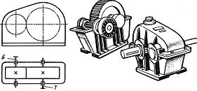
Рисунок 20. Одноступенчатые цилиндрические редукторы горизонтальные.
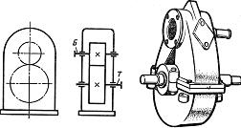
Рисунок 21. Одноступенчатый цилиндрический редукторы вертикальный.
Двухступенчатые цилиндрические редукторы рис.22 – горизонтальный, рис. 23– вертикальный. Передаточное число u = 8…40
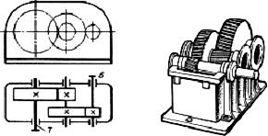
Рисунок 22. Двухступенчатый цилиндрический редуктор горизонтальный.
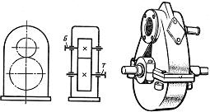
Рисунок 23. Двухступенчатый цилиндрический редуктор вертикальный.

Трёхступенчатые цилиндрические редукторы. Эти редукторы выполняют преимущественно на базе горизонтальной схемы. Диапазон передаточных чисел u = 31,5…180.
Конические редукторы рис.24 применяют, когда необходимо передавать вращающий момент между валами со взаимно перпендикулярным расположением осей. Передаточное число таких редукторов u<=5 .
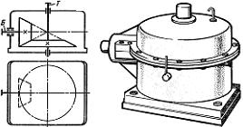;
Рисунок 24. Конические редукторы.

Коническо-цилиндрические редукторы рис.25 независимо от числа ступеней и компоновки выполняют с быстроходной конической ступенью. Передаточное число u = 8…31,5.
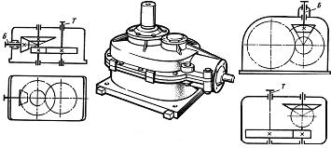
Рисунок 25. Коническо-цилиндрические редукторы.

Червячные редукторы вследствие низкого КПД и меньшего ресурса, чем у зубчатых редукторов, не рекомендуется применять их в машинах непрерывного действия.
Компоновочные возможности ограничены и сводятся к трём основным схемам редукторов: с нижним, верхним и боковым расположением червяка рис 26. Выбор схемы редуктора обычно диктуется удобством компоновки привода в целом. Диапазон передаточных чисел u = 8…80, рекомендуется u<=63 .
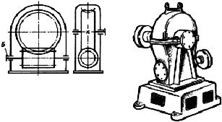
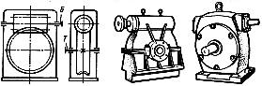
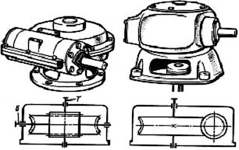
Рисунок 26. Червячные редукторы.

Червячно-цилиндрический двухступенчатый редуктор рис.27 имеет червячную быстроходную ступень и одну червячно-цилиндрическую или две червячно- цилиндрические ступени с параметрами редуктора развёрнутой схемы. Редукторы имеют большое передаточное число и низкий уровень шума. Червяк обычно располагают внизу, что вызвано условиями смазывания зацепления, расположением подшипников червяка и условиями сборки.
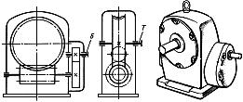
Рисунок 27. Червячно-цилиндрический двухступенчатый редуктор.

Мотор-редукторы представляют собой агрегат, в котором объединены электродвигатель и редуктор. Это делается с целью уменьшения габаритов привода и улучшения его внешнего вида.
Планетарные редукторы позволяют получить большое передаточное число при малых габаритах. По конструкции они сложнее вышеописанных редукторов. Наиболее распространен простой планетарный зубчатый редуктор рис. 28.
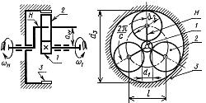
Рисунок 28.Планетарный редуктор.

Ремонт зубчатых и червячных передач. Ремонт редукторов.
Зубчатые и червячные передачи стараются монтировать в корпусы, придавая им конструкцию самостоятельных агрегатов — редукторов. В редукторах передачи работают в хороших условиях с нормальным сцеплением элементов передач. Зазоры корпуса редуктора уплотняются, чем создается герметичность, защищающая детали передачи от попадания пыли, влаги и т. д. Наличие масла в картерах, а в ряде случаев и в монтированных насосах, обеспечивает необходимую смазку элементов передачи. Редукторы нормализованы и изготовляются специализированными предприятиями. Наличие редукторов облегчает ремонт машин, так как при необходимости возможна замена запасным редуктором. Кроме того, монтаж редуктора проще, чем монтаж открытых зубчатых передач. Редукторы работают как реверсивные и как нереверсивные передачи. Примерно в тех же условиях работают зубчатые передачи в коробках скоростей, подач и в других механизмах. Эти передачи работают обычно как реверсивные.
Не все передачи выполняются в виде редукторов. Крупнозубые зубчатые передачи в технологическом оборудовании часто выполняются открытыми и монтируются с опорами в кронштейнах или в гнездах приливов базовых деталей машин.
Необходимость в ремонте зубчатых передач является следствием выхода из строя колес, опор, валов, шпоночных соединений или (в редукторах, коробках) узлов редуктора. Основные причины выхода из строя зубчатых колес: односторонний или двусторонний абразивный износ криволинейной поверхности зубьев вследствие истирания при работе; осповидный износ вследствие усталостного разрушения поверхностных слоев зубьев; поломка или выкрашивание зубьев вследствие усталостного разрушения, попадания посторонних предметов между зубьями, аварий; повреждение зубьев с торца, как результат многократного или неправильного ввода колеса в зацепление; трещины по ободу, ступице или спицам колеса как результат усталостных явлений или аварий; заедание как следствие высокого давления при отсутствии смазки.
При капитальных и средних ремонтах зубчатые колеса с перечисленными дефектами как правило должны заменяться новыми. Надо стремиться заменять пару сцепляющихся между собой колес. Всегда лучше работают в паре колеса, обработанные на одном зубообрабатывающем станке и одним инструментом. Однако крупные колеса имеют высокую стоимость, и поэтому с целью удешевления ремонта можно сохранить большое колесо, не имеющее значительного износа, заменив меньшее, которое обычно изнашивается интенсивнее. При таком ремонте зубчатой передачи следует провести корригирование пары с тем, чтобы, сохранив большое колесо, вернуть ему качества нового.
Существует много методов корригирования зубчатых передач. Наиболее часто применяется в ремонтной практике метод высотного корригирования, осуществляемого смещением режущего инструмента. Этот метод разрешает исправить большое колесо с помощью нормального зуборезного инструмента, сохранив при этом неизменным межцентровое расстояние между колесами, что важно при ремонте. При обработке большого колеса впадины зуба углубляются, а профиль его соответственно изменяется. При правильно выбранных параметрах обработка удаляет с зубьев колеса изношенный слой металла, в результате чего восстанавливается эвольвентный профиль зуба. Малое зубчатое колесо, изготовленное с соблюдением правил корригирования, нормально сцепляется и обкатывается с восстановленным большим колесом. Восстановление фактически сводится к уменьшению диаметра большого колеса и соответственному увеличению диаметра малого колеса (шестерни). С целью продления срока службы большого зубчатого колеса желательно при корригировании минимально уменьшить его диаметр, что позволяет повторить восстановление в будущем.
Ремонт колес можно осуществить путем замены зубчатых венцов. При сборной конструкции колеса это легко осуществляется. Для точных колес венец должен быть посажен на ступицу в виде заготовки, а затем совместно обработан. Для цельных колес приведенное решение также осуществимо, если конструкция колеса позволяет заменить цельное колесо сборным.
В червячных передачах колеса с зубчатыми венцами встречаются часто. Здесь ремонт приведенным методом широко распространен. Для червячных передач особо важно обточить заготовку венца перед нарезкой зубьев на ступице, так как червячные передачи очень чувствительны к неточностям обработки.
В некоторых конструкциях встречаются конические зубчатые колеса, выполненные заодно с гайками. При выходе из строя одного элемента детали — колеса целесообразно изменить конструкцию детали, выполнив коническое колесо в виде венца, монтируемого на гайку.
Методы исправления зубчатых колес, приведенные ниже, не являются технически полноценными и должны применяться главным образом при ликвидации аварий, текущих ремонтах и только в отдельных случаях при средних ремонтах.
1. При износе зубьев малого колеса и не слишком большом износе большого колеса может быть допущена замена одного малого колеса.
2. Изношенные колеса нереверсируемых передач можно перевернуть. Это может быть выполнено (если разрешает конструкция) вместе с валами или путем снятия колеса с вала и вторичной сборки соединения с перевернутым колесом. Иногда такое решение влечет за собой необходимость внести изменения в конструкцию колеса и узла: подрезать ступицу, подложить и прикрепить кольцо и др. Переворачивая колесо, выключают из работы изношенные профили зубьев.
3. Специфическим методом ремонта червячных передач является перемещение червяка вдоль оси. В некоторых червячных передачах, где важно не допускать люфта, червяки изготовляются с переменной толщиной нитки. Поэтому при его перемещении по оси в зацепление вступают утолщенные нитки, компенсирующие износ зубьев колеса. Иногда червяки изготовляются и с равномерным сечением нитки, но удлиненными, что позволяет при износе одной части винтовой поверхности нитки за счет смещения червяка вдоль оси вводить в работу пеизношенные участки.
4. При поломке отдельных зубьев крупных чугунных колес допускается доотливка дефектной части колеса жидким чугуном с последующей обработкой колеса по ободу и зубьям. Для стальных колес это же может быть осуществлено электродуговой или электрошлаковой заплавкой дефектного участка венца.
5. Наплавка зубьев применяется при ремонте стальных колес, у которых выломались отдельные зубья. Наплавку ведут электродами Э42, стремясь не перегревать колесо. Сварщик, наплавляющий зубья, должен иметь шаблон (на один зуб и на несколько), изготовленный по ненарушенному участку колеса. Сверяясь с шаблоном, сварщик обеспечивает минимальный припуск на обработку, которая в таких случаях производится на станке или вручную — рубкой, опиловкой, зачисткой абразивом.
6. Установка шпилек (ввертывание) производится в специально просверленные отверстия в ободе колеса на месте выломавшихся зубьев. Шпильки могут быть обварены, что создает более массивный зуб, а затем обработаны.
В тяжелом прессовом оборудовании зубчатые колеса насаживаются на валы со значительным натягом. При этом часто применяется нагрев охватывающей детали, обеспечивающий осуществление необходимой посадки.
При ремонте в силу разных причин ранее осуществленное сопряжение может оказаться нарушенным. Восстановление его возможно наращиванием шейки вала или отверстия в зубчатом колесе. Здесь часто применяется наплавка. При выборе поверхности для наплавки надо исходить из жесткости конструкции детали. Обычно наплавляют колесо, так как конструкция его позволяет в большинстве случаев не опасаться деформации от нагрева при сварке. Наплавка ведется валиками, накладываемыми параллельно оси восстанавливаемой поверхности, затем наплавленная поверхность обрабатывается. При этом восстанавливается необходимый натяг.

Классификация соединений:
Виды соединений:
1. По возможности относительного перемещения деталей:
- подвижное;
- неподвижное.
2. По сохранению целостности деталей:
- разъёмное;
- неразъёмное.
3. По форме спрягаемых поверхностей: плоское; цилиндрическое; коническое; винтовое; сферическое; профильное.
4. По методу образования, определяемого процессом получения соединения или конструкцией соединяющей детали: клёпанное, паяное, прессовое, шпоночное, клиновое и сварное, клееное, резьбовое, шлицевое.

Понятие о методах сборки.

Сборка является весьма трудоемкой и ответственной частью процессов ремонта машин. Детали ремонтируемых машин в процессе сборки соединяются в соответствии с техническими условиями. Собранные сборочные единицы и детали машины должны обеспечить нормальное взаимодействие механизмов машины, ее мощность и производительность.
Собирают механизмы в порядке, обратном разборке. Детали, снятые при разборке последними, устанавливают при сборке первыми. Сборка может быть выполнена методами полной взаимозаменяемости, выборочным, с применением компенсаторов и индивидуальной пригонки.
Метод полной взаимозаменяемости характеризуется тем, что детали собирают без предварительной подгонки. При данном методе сборки характер посадки обеспечивается изготовлением сопрягаемых деталей с определенными допусками, причем иногда весьма жесткими. Этот метод широко используется при массовом изготовлении машин и не всегда экономически оправдывается при ремонте.
Метод выборочной сборки заключается в том, что детали изготовляют с расширенными допусками, а перед сборкой сортируют на группы, с тем чтобы соединения соответствовали требуемым посадкам. Выборочный (групповой) метод широко применяется при сборке сборочных единиц поршневой группы палец—поршень, а также поршень — блок.
Сборка с применением компенсаторов находит применение в единичном и серийном производстве. Компенсаторы используют в том случае, когда отклонения в размерах деталей вызывают в соединениях зазоры, превышающие допустимые, или положение деталей не соответствует чертежу. При эксплуатации машины вследствие износа деталей между сопрягаемыми трущимися поверхностями также образуются большие зазоры. В таких соединениях заранее предусматривают Компенсаторы: прокладки, кольца, втулки, клинья, прижимные планки, которыми регулируют величину зазоров и положение сборочных единиц.
Метод сборки с индивидуальной пригонкой, а также с изготовлением деталей по месту довольно часто используется в единичном производстве и при ремонте машин: несогласованные размеры одной из соединяемых деталей изменяют слесарной или станочной обработкой. Обычно пригоняемой деталью является менее ценная, а деталью, определяющей для нее размер, более дорогостоящая или труднообрабатываемая. Новые машины и станки собирают из новых деталей и сборочных единиц, изготовленных по определенным чертежам с соблюдением определенных технологических процессов.
Сборка ремонтируемого оборудования производится из деталей, отработавших определенное время и годных для дальнейшей эксплуатации; запасных частей, деталей, изготовленных по чертежам или по образцам и местам; восстановленных дополнительных деталей (компенсаторов).

Сборка соединений с гарантированным натягом (прессовых).
Подлежащие запрессовке детали нужно тщательно осмотреть, что бы не допустить у них заостренных кромок со стороны запрессовываемого конца, забоин, царапин и других дефектов. Полностью годные детали промывают, затем у них смазывают маслом запрессовываемый конец, чтобы уменьшить трение при запрессовке.
Запрессовка, в зависимости от требуемого усилия, производится вручную молотком или же механизированными приспособлениями. Вручную запрессовывают небольшие детали — шпонки, клинья, штифты. При этом пользуются медными или свинцовыми молотками, а также молотками из дерева твердых пород. Допускаются и стальные молотки, но при условии нанесения ими ударов через мягкую прокладку. При запрессовке деталей сначала наносят легкие удары, пока деталь не войдет в отверстие. Убедившись, что деталь вошла в отверстие без перекоса, увеличивают силу удара. Заканчивают запрессовку резким ударом, чтобы деталь плотно села на свое место.
Для запрессовки небольших деталей удобны стальные молотки со вставным бойком из мягкого металла или пластмассы (рис. 27, а) При разборке и сборке соединений с гарантированным натягом (прессовых) часто пользуются выколотками. На рис. 27, б показана составная выколотка со стержнем из стали и сменным наконечником из мягкого металла.
При запрессовке втулок молотками применяют различные оправки , в частности показанную на рис. 27, в. Центрирующий хвостовик оправки вводят во втулку. Удары наносят молотком по головке оправки. Запрессовку выполняют при помощи кольца из мягкого, т. е. незакаленного, металла.
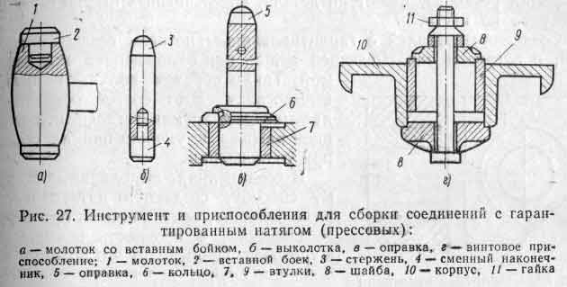
Механизированная запрессовка производится специальными приспособлениями или на прессах — ручных, гидравлических, пневматических. На рис. 28 показано приспособление для запрессовки втулки в зубчатое колесо. При пользовании приспособлением зубчатое колесо 6, сцентрированное по цилиндрическому пояску 7 оправки 3, устанавливают на плите 1. После этого запрессовываемую втулку 5 с надставкой 4 вводят в отверстие колеса. Ударами молотка, кувалды или при помощи пресса выполняют запрессовку. В ходе ее оправка все больше опускается вниз, сжимая своим пояском пружину 2, пока втулка не окажется полностью запрессованной в зубчатое колесо. При снятии колеса G плиты оправка с пояском под действием разжимающейся пружины 2 занимает исходное положение для запрессовки следующей втулки в другое зубчатое колесо.
Более производительна работа на прессах, предназначенных для запрессовки относительно крупных деталей, например крупных пальцев, больших дисков и др. Чтобы избежать перекоса деталей, их запрессовывают сначала медленно и с небольшим усилием, в конце операции резко нажимают на деталь, обеспечивая этим плотную посадку ее на место.
Соединение деталей с гарантированным натягом создается сборкой, с нагревом охватывающей детали или охлаждением охватываемой. Таким образом, получают прессовые посадки. Этот способ основан на явлении расширения деталей под влиянием нагрева и уменьшения их объема при охлаждении.
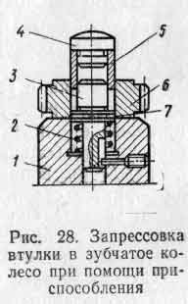
В соединениях, выполненных по этому способу, создаются натяги в два раза большие, чем в обычных прессовых соединениях, а прочность повышается в три раза. Происходит это потому, что в данном случае неровности сопрягаемых поверхностей не сглаживаются, а как бы сцепляются, увеличивая прочность соединения. Такое соединение не требует дополнительного крепления.
Нагрев производится в кипящей воде или в масле с температурой 110—120°С в нагревательных печах или горнах, газовыми горелками или электрическим током. Охлаждают детали в жидком воздухе, в жидком кислороде или сжиженном азоте, а также в твердой углекислоте (сухой лед). При охлаждении указанными жидкостями достигается разность температур 200—215°С, а твердой углекислотой — до 100°С.
Соединения с гарантированным натягом наряду с преимуществами имеют и недостатки, одним из которых является необходимость приложения значительных усилий при распрессовке соединения, особенно при больших поверхностях сопряжения. Второй недостаток - повреждения сопрягаемых поверхностей, возникающие в процессе разборки, в связи с чем прочность соединения после повторной посадки значительно снижается. Нередки случаи, когда соединение не поддается распрессовке и тогда приходится разрушать одну из сопрягаемых деталей или полностью заменять соединение новым.
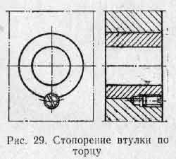
Сборка деталей с нагревом или охлаждением требует очень строгого соблюдения правил техники безопасности. Эти правила указывают на необходимость осторожного обращения с нагревательными и охлаждающими устройствами. Нельзя плотно закрывать отверстия сосудов со сжиженными газами: создается прямая опасность взрыва. Холодильник с остатками сжиженного газа хранят в специальном помещении. Рабочие, занятые на работах, в которых используются сжиженные газы, должны быть до начала работ проинструктированы по вопросам техники безопасности. Они, в частности, должны знать, что ткань, пропитанная жидким кислородом, приобретает взрывчатые свойства.

Сборка шпоночных и шлицевых соединений.
Шпоночные и шлицевые соединения служат для передачи усилий соединяемых деталей (валов, шкивов, зубчатых колес и др.). Сечение шпонок, шпоночных пазов и шлицев в соединяемых деталях подбирается в зависимости от диаметра вала и характера сопряжения.
Шпоночные соединения (рис. 26, а, б, в) отличаются большой простотой, удобством сборки и разборки. Однако их главный недостаток заключается в том, что шпоночные пазы ослабляют сечение деталей и уменьшают жесткость при кручении, что нередко приводит к разрушению деталей соединения.
Шлицевые соединения (рис. 26, г, д) обеспечивают большую прочность, так как вал меньше ослабляется шлицами, чем гнездами под шпонки.
Призматические шпонки (см. рис. 26, а) используются в неподвижном и подвижном соединениях. Их закладывают в шпоночные пазы так, чтобы между верхней гранью шпонки и дном канавки насаживаемой детали был зазор. Так как крутящий момент передается боковыми гранями шпонки, ее запрессовывают с гарантированным натягом по боковым сторонам канавки.
Направляющими шпонками называют призматические, когда их используют в подвижном соединении. В этом случае призматическую шпонку устанавливают с менее плотной посадкой, но с дополнительным креплением в пазу винта, а в пазу перемещаемых деталей (зубчатые колеса, муфты и др.) делают более свободную посадку.
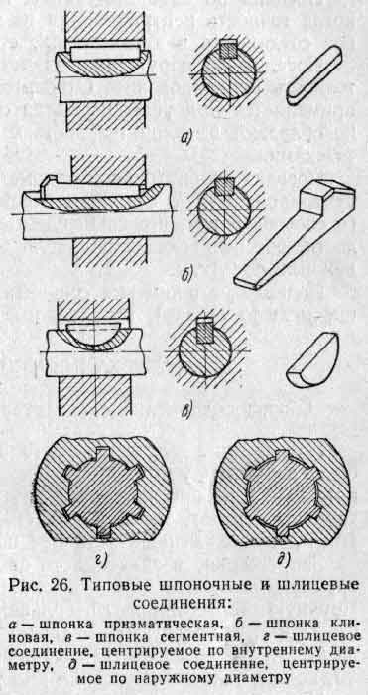

Клиновая шпонка (рис. 26,б) представляет собой клин с уклоном 1/100. Шпонка запрессовывается между соединяемыми деталями. Сложность пригонки таких шпонок состоит в том, что угол наклона паза посаженной на вал детали должен совпадать с углом наклона шпонки. Пригонку выполняют припиливанием и пришабриванием по месту с проверкой на краску, для чего шпонку несколько раз устанавливают на место и определяют по отпечаткам краски участки, с которых снимают слой металла. При этом добиваются равномерного расположения пятен по всей поверхности с обеих сторон клина.
Сегментная шпонка (рис. 26, е) передает крутящий момент через боковые стороны. Основным достоинством этого соединения является простота и дешевизна изготовления сегментных шпонок и пазов.
Шлицевые соединения образуются выступами и впадинами вала и ступицы по всей окружности сопряжения, направленными вдоль оси. Они предназначены для передачи больших крутящих моментов. В этом соединении вал почти не ослаблен, потому что впадины выполняются неглубокими.
Профили шлицев разделяют на прямобочные, эвольвентные и треугольные. Самый распространенный — прямобочный, но применяют также шлицы с эвольвентным профилем, обеспечивающим лучшее центрирование деталей. Треугольные шлицы используют только при небольших нагрузках. При сборке шлицевых соединений, как правило, не должно быть никаких слесарно-пригоночных операций, потому что после механической обработки деталей таких соединений должна быть обеспечена полная их совместимость.
Шлицевые соединения могут быть подвижными и нeпoдвижными и различают их по трем видам посадки: по внутреннему диаметру (см. рис. 26, г), по наружному диаметру (см. рис. 26, д) и по боковым граням шлицев (на рисунке не показано). Посадка по боковым граням шлицев применяется при условии, когда точность центрирования не имеет большого значения (карданное соединение в автомобилях, станках и др.).
Посадка по наружному диаметру шлицев обеспечивает высокую точность центрирования. Относительно простая в изготовлении, она применяется при условии, когда совмещаемые охватывающие детали не обладают высокой твердостью, так как они обрабатываются протяжками. Посадка по внутреннему диаметру обеспечивает высокую точность центрирования, но сложна в изготовлении. Главное достоинство этого способа в том, что совмещаемые детали могут быть высокой твердости, обеспечивающей большую долговечность соединения при подвижных посадках.
Подвижные шлицевые соединения при сборке проверяют на биение и люфт (качку), неподвижные — только на биение.

Сборка неподвижных разъемных соединений.
При сборке механизмов и машин ряд деталей соединяют между собой, образуя неразъемные или разъемные соединения. Неразъемные соединения получают сваркой, прессовкой, склеиванием, паянием, клепкой. При этом разборка сборочной единицы возможна лишь при разрушении крепления или самих деталей. Разъемные соединения — это резьбовые, шпоночные, шлицевые и другие соединения, которые можно разбирать без их повреждения и разрушения.
Основными резьбовыми соединениями являются соединения болтами, винтами и шпильками.
Болтовое соединение применяют для скрепления соединяемых де талей при помощи болта и гайки (рис. 24, а). Соединение винтами отличается от болтового тем, что винт ввинчивают в резьбовое отверстие детали (рис. 24, б), гайка отсутствует. Соединение шпильками (рис. 24, б) применяется в условиях частой разборки соединяемых деталей или при невозможности по конструктивным особенностям применить другое крепление. Сначала шпильку ввинчивают в деталь при помощи шпильковерта или при помощи двух законтренных гаек на одном конце шпильки (рис. 25, а), затем закрепляют соединение гайкой.

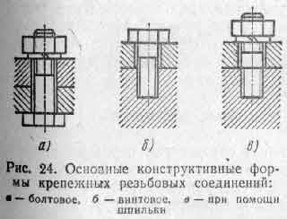

При закреплении гаек, болтов и винтов длина рукоятки гаечного ключа не должна превышать 15D, где D — диаметр резьбы в миллиметрах. Указанная длина обеспечивает нормальную затяжку и исключает возможные срывы резьбы. При сборке резьбового соединения сначала завинчивают гайку или винт без ключа до легкого соприкоснования их опорной поверхности с закрепляемой деталью, но без качания. Слишком большое качание (в резьбе) может привести к срыву резьбы при затяжке соединения. После этого производят завинчивание ключом до отказа.
При сборке резьбовых соединений необходимо соблюдать следующие технические требования:
болты и гайки нужно подбирать так, чтобы их головки были одинакового размера;
резьбовые концы болтов и шпилек должны выступать из гайки не более чем на 2—3 нитки и иметь правильную форму;
нельзя применять винты с поврежденными шлицами и поврежденной резьбой;
шайбы под болты одинакового размера должны также иметь одинаковые диаметр и толщину;
стопорение соединений с целью предотвратить самоотвинчивание болтов, винтов и гаек должно производиться правильно выбранными способами и средствами.
Эти способы рассматриваются ниже.
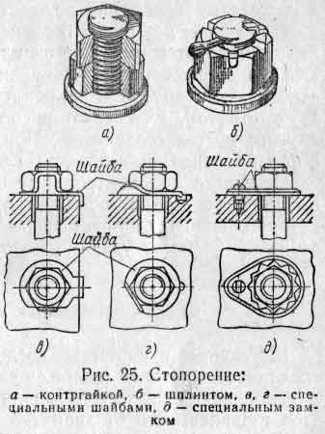

Стопорение контргайкой (рис. 25, а). На основную гайку навинчивают дополнительную (контргайку), которую затягивают до отказа, при этом нижнюю гайку придерживают гаечным ключом; таким образом, создают добавочное трение между резьбой болта или шпильки и резьбой гаек. Данный способ не устраняет полностью возможности самоотвинчивания.
Стопорение шплинтом (рис. 25, б) применяется в ответственных соединениях и в быстроходных машинах.
Стопорение пружинными шайбами (рис. 24, а, в) Эти шайбы благодаря своей упругости создают в резьбовом соединении натяг. При первом еще малозаметном движении самоотвинчи-вания шайба острыми кромками прорези врезается в тело детали и в Тело гайки, препятствуя дальнейшему самоотвинчиванию. Недожатой этих шайб в том, что они часто ломаются.
Стопорение специальными средствами. На рис. 25, в и г показано стопорение при помощи специальных шайб, а на рис. 25, д — специальным замком.
Стопорепие проволокой применяют для парных болтов и целых групп. При стопорении проволокой необходимо следить за тем, чтобы натяжение проволоки было направлено в направлении затяжки винтов.
Для сборки резьбовых соединений подготавливают сопрягающиеся поверхности соединяемых деталей. В ряде случаев необходимо плотно пригонять сопрягаемые поверхности припиловкой, шабровкой и даже притиркой.
Для повышения герметичности соединения плоскости разъема смазывают специальным герметиком, образующим тонкую пленку, не пропускающую масло. В отдельных случаях (если предусмотрено конструкцией) устанавливают специальные прокладки из бумаги, картона, паранита и других материалов.
При сборке болтовых соединений сначала завинчивают все винты или гайки до полного прикосновения с поверхностями детали, затем слегка затягивают и только в третий раз делают полную затяжку. Затяжку выполняют крест-накрест также в три приема, а при круглых деталях крепление осуществляют от центра к периферии.
При сборке резьбовых соединений для фиксации соединяемых деталей применяют конические и цилиндрические штифты. Отверстия под штифты сверлят после того, как собираемые детали выверены одна относительно другой и закреплены. В соединении ставят не менее двух штифтов, их следует располагать в самых удаленных один от другого местах соединения. При соединении деталей прямоугольной формы контрольные штифты следует располагать по диагонали.
Отверстия под контрольные штифты сверлят одновременно через соединенные детали, оставляя припуск на развертывание, величина которого зависит от типа штифта. После подготовки отверстий штифты забивают на место ударами молотка через подкладку из мягкого металла.

